20 апреля 2023 года № 358

О внесении изменений в правила землепользования и застройки Ковалевского сельского поселения Новокубанского района
Краснодарского края

В соответствии с Федеральным законом от 06 октября 2003 года № 131-ФЗ «Об общих принципах организации местного самоуправления в Российской Федерации», Градостроительным кодексом Российской Федерации, рассмотрев проект изменений в правила землепользования и застройки Ковалевского сельского поселения Новокубанского района Краснодарского края, протоколы общественных обсуждений и заключение о результатах общественных обсуждений, руководствуясь уставом муниципального образования Новокубанский район, Совет муниципального образования Новокубанский район р е ш и л:
1. Внести изменения в правила землепользования и застройки Ковалевского сельского поселения Новокубанского района Краснодарского края, утвержденные решением Совета Ковалевского сельского поселения Новокубанского района от 24 декабря 2014 года № 42 (в редакции от 24 мая 2018 года № 339, от 18 июля 2019 года № 445, от 22 октября 2020 года № 51, от 22 июля 2021 года № 139, от 08 августа 2022 года № 262, с уточнением от 13 июля 2022 года № 834) (приложение).
2. Контроль за выполнением настоящего решения возложить на комиссию Совета муниципального образования Новокубанский район по нормотворчеству, развитию местного самоуправления, вопросам АПК и контролю (Корнилов).
3. Решение вступает в силу со дня его официального опубликования в общественно-политической газете Новокубанского района «Свет маяков» и подлежит размещению на официальном сайте администрации муниципального образования Новокубанский район.

Глава муниципального образования  Новокубанский район | Председатель Совета муниципального  образования Новокубанский район
А.В.Гомодин | Е.Н.Шутов

Приложение

к решению Совета

муниципального образования

Новокубанский район

от 20.04.2023 года № 358

ИЗМЕНЕНИЯ,

вносимые в правила землепользования и застройки

Ковалевского сельского поселения Новокубанского района Краснодарского края, утвержденные решением Совета Ковалевского сельского поселения Новокубанского района от 24 декабря 2014 года № 42 (в редакции от 24 мая 2018 года № 339, от 18 июля 2019 года № 445, от 22 октября 2020 года № 51, от 22 июля 2021 года № 139, от 08 августа 2022 года № 262, с уточнением от 13 июля 2022 года № 834)

В правила землепользования и застройки Ковалевского сельского поселения Новокубанского района Краснодарского края (далее по тексту - Правила) внести следующие изменения:
1. В текст Оглавления Правил:
а) добавить статью 17.1 следующего содержания:
«Статья 17.1. Архитектурно-градостроительный облик объекта капитального строительства»;
б) название статьи 27 изложить в следующей редакции:
«Статья 27. Рассмотрение концепций документации по планировке территорий».
2. По тексту Правил перед словами «публичные слушания» добавить слова «общественные обсуждения или» в соответствующих падежах.
3. Статью 1 Правил дополнить абзацем 45 следующего содержания:
«дом блокированной застройки - жилой дом, блокированный с другим жилым домом (другими жилыми домами) в одном ряду общей боковой стеной (общими боковыми стенами) без проемов и имеющий отдельный выход на земельный участок.».
4. Статью 2 Правил дополнить пунктом 6.3 следующего содержания:
«6.3. На карте градостроительного зонирования отображаются территории, в границах которых предусматриваются требования к архитектурно-градостроительному облику объектов капитального строительства. Границы таких территорий могут не совпадать с границами территориальных зон и могут отображаться на отдельной карте.».
5. Пункт 7 статьи 2 Правил дополнить подпунктом 2.1 следующего содержания:
«2.1) требования к архитектурно-градостроительному облику объектов капитального строительства;».
6. Статью 2 Правил дополнить пунктом 8.1 следующего содержания:
«8.1. Требования к архитектурно-градостроительному облику объекта капитального строительства включают в себя требования к объемно-пространственным, архитектурно-стилистическим и иным характеристикам объекта капитального строительства, которые устанавливаются Правительством Российской Федерации, если иное не предусмотрено Градостроительным кодексом Российской Федерации.».
7. Статью 9 Правил изложить в новой редакции:

«Статья 9. Образование земельных участков из земель или земельных участков, находящихся в государственной или муниципальной собственности
1. Образование земельных участков из земель или земельных участков, находящихся в государственной или муниципальной собственности, осуществляется в соответствии с одним из следующих документов:
1) проект межевания территории, утвержденный в соответствии с Градостроительным кодексом Российской Федерации;
2) проектная документация лесных участков;
3) утвержденная схема расположения земельного участка или земельных участков на кадастровом плане территории, которая предусмотрена статьей 11.10 Земельного кодекса Российской Федерации.
2. Образование земельных участков из земель или земельных участков, находящихся в государственной или муниципальной собственности, допускается в соответствии с утвержденной схемой расположения земельного участка или земельных участков на кадастровом плане территории при отсутствии утвержденного проекта межевания территории с учетом положений, предусмотренных пунктом 4 настоящей статьи, за исключением случаев, установленных федеральными законами.
3. Образование лесных участков в целях размещения линейных объектов осуществляется на основании утвержденного проекта межевания территории.
4. Исключительно в соответствии с утвержденным проектом межевания территории осуществляется образование земельных участков:
1) из земельного участка, предоставленного для комплексного развития территории;
2) из земельного участка, предоставленного садоводческому или огородническому некоммерческому товариществу, с учетом особенностей, предусмотренных Федеральным законом от 29 июля 2017 года № 217-ФЗ «О ведении гражданами садоводства и огородничества для собственных нужд и о внесении изменений в отдельные законодательные акты Российской Федерации»;
3) в границах элемента планировочной структуры, застроенного многоквартирными домами, за исключением образования земельного участка для целей, предусмотренных статьей 13 Федерального закона от 30 декабря 2004 года № 214-ФЗ «Об участии в долевом строительстве многоквартирных домов и иных объектов недвижимости и о внесении изменений в некоторые законодательные акты Российской Федерации», образования земельного участка для размещения объектов федерального значения, объектов регионального значения, объектов местного значения, не являющихся линейными объектами, образования земельного участка, на котором расположены многоквартирный дом и иные входящие в состав такого дома объекты недвижимого имущества, а также образования земельного участка в целях его предоставления собственникам расположенных на нем зданий, сооружений;
4) для строительства, реконструкции линейных объектов федерального, регионального или местного значения;
5) из земельного участка, предоставленного для строительства индивидуальных жилых домов с привлечением средств участников долевого строительства в соответствии с Федеральным законом от 30 декабря 2004 года № 214-ФЗ «Об участии в долевом строительстве многоквартирных домов и иных объектов недвижимости и о внесении изменений в некоторые законодательные акты Российской Федерации».
5. Предельные (максимальные и минимальные) размеры земельных участков, в отношении которых в соответствии с законодательством о градостроительной деятельности устанавливаются градостроительные регламенты, определяются такими градостроительными регламентами.
Предельные (максимальные и минимальные) размеры земельных участков, на которые действие градостроительных регламентов не распространяется или в отношении которых градостроительные регламенты не устанавливаются, определяются в соответствии с Земельным кодексом Российской Федерации, другими федеральными законами.
6. Схема расположения земельного участка или земельных участков на кадастровом плане территории (далее - схема расположения земельного участка) представляет собой изображение границ образуемого земельного участка или образуемых земельных участков на кадастровом плане территории. В схеме расположения земельного участка указывается площадь каждого образуемого земельного участка и в случае, если предусматривается образование двух и более земельных участков, указываются их условные номера.
Схема расположения земельного участка утверждается решением исполнительного органа государственной власти или органа местного самоуправления, уполномоченных на предоставление находящихся в государственной или муниципальной собственности земельных участков, если иное не предусмотрено Земельным Кодексом.
В решении об утверждении схемы расположения земельного участка в отношении каждого из земельных участков, подлежащих образованию в соответствии со схемой расположения земельного участка, указываются:
1) площадь земельного участка, образуемого в соответствии со схемой расположения земельного участка;
2) адрес земельного участка или при отсутствии адреса земельного участка иное описание местоположения земельного участка;
3) кадастровый номер земельного участка или кадастровые номера земельных участков, из которых в соответствии со схемой расположения земельного участка предусмотрено образование земельного участка, в случае его образования из земельного участка, сведения о котором внесены в Единый государственный реестр недвижимости;
4) территориальная зона, в границах которой образуется земельный участок, или в случае, если на образуемый земельный участок действие градостроительного регламента не распространяется или для образуемого земельного участка не устанавливается градостроительный регламент, вид разрешенного использования образуемого земельного участка;
5) категория земель, к которой относится образуемый земельный участок.
Срок действия решения об утверждении схемы расположения земельного участка составляет два года.».
8. Часть I Правил дополнить статьей 17.1 следующего содержания:
«Статья 17.1. Архитектурно-градостроительный облик объекта капитального строительства
1. Архитектурно-градостроительный облик объекта капитального строительства подлежит согласованию с уполномоченным органом местного самоуправления при осуществлении строительства, реконструкции объекта капитального строительства в границах территорий, предусмотренных частью 5.3 статьи 30 Градостроительного кодекса Российской Федерации, за исключением случаев, предусмотренных пунктом 2 настоящей статьи.
2. Согласование архитектурно-градостроительного облика объекта капитального строительства не требуется в отношении:
1) объектов капитального строительства, расположенных на земельных участках, действие градостроительного регламента на которые не распространяется;
2) объектов, для строительства или реконструкции которых не требуется получение разрешения на строительство;
3) объектов, расположенных на земельных участках, находящихся в пользовании учреждений, исполняющих наказание;
4) объектов обороны и безопасности, объектов Вооруженных Сил Российской Федерации, других войск, воинских формирований и органов, осуществляющих функции в области обороны страны и безопасности государства;
5) иных объектов, определенных Правительством Российской Федерации, нормативными правовыми актами органов государственной власти субъектов Российской Федерации.
3. Срок выдачи согласования архитектурно-градостроительного облика объекта капитального строительства не может превышать десять рабочих дней.
4. Основанием для отказа в согласовании архитектурно-градостроительного облика объекта капитального строительства является несоответствие архитектурных решений объекта капитального строительства, определяющих его архитектурно-градостроительный облик и содержащихся в проектной документации либо в задании застройщика или технического заказчика на проектирование объекта капитального строительства, требованиям к архитектурно-градостроительному облику объекта капитального строительства, указанным в градостроительном регламенте.
5. Порядок согласования архитектурно-градостроительного облика объекта капитального строительства устанавливается Правительством Российской Федерации, если иное не предусмотрено Градостроительным кодексом Российской Федерации.».
9. Статью 18 Правил изложить в новой редакции:
«Статья 18. Общие положения о планировке территории
1. Подготовка документации по планировке территории осуществляется в целях обеспечения устойчивого развития территорий, в том числе выделения элементов планировочной структуры, установления границ земельных участков, установления границ зон планируемого размещения объектов капитального строительства.
2. Подготовка документации по планировке территории в целях размещения объекта капитального строительства является обязательной в следующих случаях:
1) необходимо изъятие земельных участков для государственных или муниципальных нужд в связи с размещением объекта капитального строительства федерального, регионального или местного значения;
2) необходимы установление, изменение или отмена красных линий;
3) необходимо образование земельных участков в случае, если в соответствии с земельным законодательством образование земельных участков осуществляется только в соответствии с проектом межевания территории;
4) размещение объекта капитального строительства планируется на территориях двух и более муниципальных образований, имеющих общую границу (за исключением случая, если размещение такого объекта капитального строительства планируется осуществлять на землях или земельных участках, находящихся в государственной или муниципальной собственности, и для размещения такого объекта капитального строительства не требуются предоставление земельных участков, находящихся в государственной или муниципальной собственности, и установление сервитутов);
5) планируются строительство, реконструкция линейного объекта (за исключением случая, если размещение линейного объекта планируется осуществлять на землях или земельных участках, находящихся в государственной или муниципальной собственности, и для размещения такого линейного объекта не требуются предоставление земельных участков, находящихся в государственной или муниципальной собственности, и установление сервитутов). Правительством Российской Федерации могут быть установлены иные случаи, при которых для строительства, реконструкции линейного объекта не требуется подготовка документации по планировке территории;
6) планируется размещение объекта капитального строительства, не являющегося линейным объектом, и необходимых для обеспечения его функционирования объектов капитального строительства в границах особо охраняемой природной территории или в границах земель лесного фонда;
7) планируется осуществление комплексного развития территории;
8) планируется строительство объектов индивидуального жилищного строительства с привлечением денежных средств участников долевого строительства в соответствии с Федеральным законом от 30 декабря 2004 года № 214-ФЗ «Об участии в долевом строительстве многоквартирных домов и иных объектов недвижимости и о внесении изменений в некоторые законодательные акты Российской Федерации».
3. Видами документации по планировке территории являются:
1) проект планировки территории;
2) проект межевания территории.
4. Применительно к территории ведения гражданами садоводства или огородничества для собственных нужд, территории, в границах которой не предусматривается осуществление комплексного развития территории, а также не планируется размещение линейных объектов, допускается подготовка проекта межевания территории без подготовки проекта планировки территории в целях, предусмотренных частью 2 статьи 43 Градостроительного кодекса Российской Федерации.
5. Проект планировки территории является основой для подготовки проекта межевания территории, за исключением случаев, предусмотренных частью 4 настоящей статьи. Подготовка проекта межевания территории осуществляется в составе проекта планировки территории или в виде отдельного документа.
6. Особенности подготовки документации по планировке территории садоводства или огородничества устанавливаются Федеральным законом от 29 июля 2017 года № 217-ФЗ «О ведении гражданами садоводства и огородничества для собственных нужд и о внесении изменений в отдельные законодательные акты Российской Федерации».
7. Подготовка документации по планировке территории осуществляется в отношении выделяемых проектом планировки территории одного или нескольких смежных элементов планировочной структуры, определенных правилами землепользования и застройки территориальных зон и (или) установленных схемой территориального планирования муниципального образования Новокубанский район, генеральным планом поселения функциональных зон, территории, в отношении которой предусматривается осуществление комплексного развития территории.
8. При подготовке документации по планировке территории до установления границ зон с особыми условиями использования территории учитываются размеры этих зон и ограничения по использованию территории в границах таких зон, которые устанавливаются в соответствии с законодательством Российской Федерации.
9. Подготовка графической части документации по планировке территории осуществляется:
1) в соответствии с системой координат, используемой для ведения Единого государственного реестра недвижимости;
2) с использованием цифровых топографических карт, цифровых топографических планов, требования к которым устанавливаются уполномоченным федеральным органом исполнительной власти.
10. Состав и содержание документации по планировке территории, предусматривающей размещение одного или нескольких линейных объектов, устанавливаются Правительством Российской Федерации.».
10. В пункте 7 статьи 23 Правил слова «не менее одного месяца и более трех месяцев» заменить словами «менее четырнадцати дней и более тридцати дней».
11. Статью 24 Правил дополнить пунктом 5.1 следующего содержания:
«5.1. Процедура проведения общественных обсуждений состоит из следующих этапов:
1) оповещение о начале общественных обсуждений;
2) размещение проекта, подлежащего рассмотрению на общественных обсуждениях, и информационных материалов к нему на официальном сайте уполномоченного органа местного самоуправления в информационно-телекоммуникационной сети «Интернет» (далее в настоящей статье - официальный сайт) и (или) в государственной или муниципальной информационной системе, обеспечивающей проведение общественных обсуждений с использованием информационно-телекоммуникационной сети «Интернет» (далее также - сеть «Интернет»), либо на региональном портале государственных и муниципальных услуг (далее в настоящей статье - информационные системы) и открытие экспозиции или экспозиций такого проекта;
3) проведение экспозиции или экспозиций проекта, подлежащего рассмотрению на общественных обсуждениях;
4) подготовка и оформление протокола общественных обсуждений;
5) подготовка и опубликование заключения о результатах общественных обсуждений.».
12. В пункте 7 статьи 24 Правил слова «не менее одного и не более трех месяцев» заменить словами «не более одного месяца».
13. В пункте 8 статьи 24 Правил исключить фразу «В этих случаях срок проведения общественных обсуждений или публичных слушаний не может быть более чем один месяц.».
14. Статью 25 Правил добавить текстом:
а) пункт 2 статьи 25 Правил дополнить подпунктом 7 следующего содержания:
«7) обнаружение мест захоронений погибших при защите Отечества, расположенных в границах муниципальных образований.»;
б) пункт 3 статьи 25 Правил дополнить подпунктом 4.1 следующего содержания:
«4.1) органами местного самоуправления в случаях обнаружения мест захоронений погибших при защите Отечества, расположенных в границах муниципальных образований;»;
в) подпункт 6 пункта 3 статьи 25 Правил изложить в новой редакции:
«6) уполномоченным федеральным органом исполнительной власти или юридическим лицом, обеспечивающим реализацию принятого Правительством Российской Федерацией решения о комплексном развитии территории, которое создано Российской Федерацией или в уставном (складочном) капитале которого доля Российской Федерации составляет более 50 процентов, или дочерним обществом, в уставном (складочном) капитале которого более 50 процентов долей принадлежит такому юридическому лицу (далее - юридическое лицо, определенное Российской Федерацией);»;
г) подпункт 7 пункта 3 статьи 25 Правил изложить в новой редакции:
«7) высшим исполнительным органом государственной власти субъекта Российской Федерации, органом местного самоуправления, принявшими решение о комплексном развитии территории, юридическим лицом, определенным субъектом Российской Федерации и обеспечивающим реализацию принятого субъектом Российской Федерации, главой местной администрации решения о комплексном развитии территории, которое создано субъектом Российской Федерации, муниципальным образованием или в уставном (складочном) капитале которого доля субъекта Российской Федерации, муниципального образования составляет более 50 процентов, или дочерним обществом, в уставном (складочном) капитале которого более 50 процентов долей принадлежит такому юридическому лицу (далее - юридическое лицо, определенное субъектом Российской Федерации), либо лицом, с которым заключен договор о комплексном развитии территории в целях реализации решения о комплексном развитии территории.»;
д) статью 25 Правил дополнить пунктом 3.5 следующего содержания:
«3.5. Внесение изменений в правила землепользования и застройки в связи с обнаружением мест захоронений погибших при защите Отечества, расположенных в границах муниципальных образований, осуществляется в течение шести месяцев с даты обнаружения таких мест, при этом проведение общественных обсуждений или публичных слушаний не требуется.».
15. Статью 26 Правил изложить в новой редакции:
«Статья 26. Градостроительные планы земельных участков
1. Градостроительный план земельного участка выдается в целях обеспечения субъектов градостроительной деятельности информацией, необходимой для архитектурно-строительного проектирования, строительства, реконструкции объектов капитального строительства в границах земельного участка.
1.1. В случае, если земельный участок для размещения объектов федерального значения, объектов регионального значения, объектов местного значения образуется из земель и (или) земельных участков, которые находятся в государственной или муниципальной собственности и которые не обременены правами третьих лиц, за исключением сервитута, публичного сервитута, выдача градостроительного плана земельного участка допускается до образования такого земельного участка в соответствии с земельным законодательством на основании утвержденных проекта межевания территории и (или) схемы расположения земельного участка или земельных участков на кадастровом плане территории.
2. Источниками информации для подготовки градостроительного плана земельного участка являются документы территориального планирования и градостроительного зонирования, нормативы градостроительного проектирования, документация по планировке территории, сведения, содержащиеся в Едином государственном реестре недвижимости, федеральной государственной информационной системе территориального планирования, государственной информационной системе обеспечения градостроительной деятельности, а также информация о возможности подключения (технологического присоединения) объектов капитального строительства к сетям инженерно-технического обеспечения (за исключением сетей электроснабжения), предоставляемая правообладателями сетей инженерно-технического обеспечения в соответствии с частью 7 настоящей статьи.
3. В градостроительном плане земельного участка содержится информация:
1) о реквизитах проекта планировки территории и (или) проекта межевания территории в случае, если земельный участок расположен в границах территории, в отношении которой утверждены проект планировки территории и (или) проект межевания территории;
2) о границах земельного участка и о кадастровом номере земельного участка (при его наличии) или в случае, предусмотренном частью 1.1 настоящей статьи, о границах образуемого земельного участка, указанных в утвержденной схеме расположения земельного участка или земельных участков на кадастровом плане территории;
3) о границах зоны планируемого размещения объекта капитального строительства в соответствии с утвержденным проектом планировки территории (при его наличии);
4) о минимальных отступах от границ земельного участка, в пределах которых разрешается строительство объектов капитального строительства;
5) об основных, условно разрешенных и вспомогательных видах разрешенного использования земельного участка, установленных в соответствии с Градостроительным кодексом Российской Федерации, иным федеральным законом;
6) о предельных параметрах разрешенного строительства, реконструкции объекта капитального строительства, установленных градостроительным регламентом для территориальной зоны, в которой расположен земельный участок, за исключением случаев выдачи градостроительного плана земельного участка в отношении земельного участка, на который действие градостроительного регламента не распространяется или для которого градостроительный регламент не устанавливается;
7) о требованиях к назначению, параметрам и размещению объекта капитального строительства на указанном земельном участке, установленных в соответствии с частью 7 статьи 36 Градостроительного кодекса Российской Федерации, в случае выдачи градостроительного плана земельного участка в отношении земельного участка, на который действие градостроительного регламента не распространяется или для которого градостроительный регламент не устанавливается, за исключением случая, предусмотренного пунктом 7.1 настоящей части;
7.1) о предельных параметрах разрешенного строительства, реконструкции объекта капитального строительства, установленных положением об особо охраняемых природных территориях, в случае выдачи градостроительного плана земельного участка в отношении земельного участка, расположенного в границах особо охраняемой природной территории;
8) о расчетных показателях минимально допустимого уровня обеспеченности территории объектами коммунальной, транспортной, социальной инфраструктур и расчетных показателях максимально допустимого уровня территориальной доступности указанных объектов для населения в случае, если земельный участок расположен в границах территории, в отношении которой предусматривается осуществление деятельности комплексного развития территории;
9) об ограничениях использования земельного участка, в том числе если земельный участок полностью или частично расположен в границах зон с особыми условиями использования территорий;
10) о границах зон с особыми условиями использования территорий, если земельный участок полностью или частично расположен в границах таких зон;
11) о границах публичных сервитутов;
12) о номере и (или) наименовании элемента планировочной структуры, в границах которого расположен земельный участок;
13) о расположенных в границах земельного участка объектах капитального строительства, а также о расположенных в границах земельного участка сетях инженерно-технического обеспечения;
14) о наличии или отсутствии в границах земельного участка объектов культурного наследия, о границах территорий таких объектов;
15) о возможности подключения (технологического присоединения) объектов капитального строительства к сетям инженерно-технического обеспечения (за исключением сетей электроснабжения), определяемая с учетом программ комплексного развития систем коммунальной инфраструктуры поселения, муниципального округа, городского округа (при их наличии), в состав которой входят сведения о максимальной нагрузке в возможных точках подключения (технологического присоединения) к таким сетям, а также сведения об организации, представившей данную информацию;
16) о реквизитах нормативных правовых актов субъекта Российской Федерации, муниципальных правовых актов, устанавливающих требования к благоустройству территории;
17) о красных линиях;
18) о требованиях к архитектурно-градостроительному облику объекта капитального строительства (при наличии).
4. В случае, если в соответствии с Градостроительным кодексом, иными федеральными законами размещение объекта капитального строительства не допускается при отсутствии документации по планировке территории, выдача градостроительного плана земельного участка для архитектурно-строительного проектирования, получения разрешения на строительство такого объекта капитального строительства допускается только после утверждения такой документации по планировке территории. При этом в отношении земельного участка, расположенного в границах территории, в отношении которой принято решение о комплексном развитии территории, выдача градостроительного плана земельного участка допускается только при наличии документации по планировке территории, утвержденной в соответствии с договором о комплексном развитии территории (за исключением случаев самостоятельной реализации Российской Федерацией, субъектом Российской Федерации или муниципальным образованием решения о комплексном развитии территории или реализации такого решения юридическим лицом, определенным в соответствии с настоящим Кодексом Российской Федерацией или субъектом Российской Федерации).
5. В целях получения градостроительного плана земельного участка правообладатель земельного участка иное лицо в случае, предусмотренном частью 1.1 настоящей статьи, обращаются с заявлением в орган местного самоуправления по месту нахождения земельного участка. Заявление о выдаче градостроительного плана земельного участка может быть направлено в орган местного самоуправления в форме электронного документа, подписанного электронной подписью, или подано заявителем через многофункциональный центр.
6. Орган местного самоуправления в течение четырнадцати рабочих дней после получения заявления, указанного в части 5 настоящей статьи, осуществляет подготовку, регистрацию градостроительного плана земельного участка и выдает его заявителю. Градостроительный план земельного участка выдается заявителю без взимания платы. Градостроительный план земельного участка выдается в форме электронного документа, подписанного электронной подписью, если это указано в заявлении о выдаче градостроительного плана земельного участка.
6.1. Подача заявления о выдаче градостроительного плана земельного участка наряду со способами, предусмотренными частью 5 настоящей статьи, выдача градостроительного плана земельного участка наряду со способами, указанными в части 6 настоящей статьи, могут осуществляться:
1) с использованием единого портала государственных и муниципальных услуг или региональных порталов государственных и муниципальных услуг;
2) с использованием государственных информационных систем обеспечения градостроительной деятельности с функциями автоматизированной информационно-аналитической поддержки осуществления полномочий в области градостроительной деятельности.
7. При подготовке градостроительного плана земельного участка орган местного самоуправления в течение двух рабочих дней с даты получения заявления о выдаче такого документа направляет правообладателям сетей инженерно-технического обеспечения (за исключением сетей электроснабжения) запрос о представлении информации, предусмотренной пунктом 15 части 3 настоящей статьи. Указанная информация подлежит представлению в орган местного самоуправления в течение пяти рабочих дней со дня, следующего за днем получения такого запроса.
7.1. В случаях, предусмотренных Градостроительным Кодексом Российской Федерации или Земельным кодексом Российской Федерации, информация о возможности подключения (технологического присоединения) объектов капитального строительства к сетям инженерно-технического обеспечения (за исключением сетей электроснабжения) может быть запрошена органом государственной власти, органом местного самоуправления в порядке, предусмотренном частью 7 настоящей статьи, в целях, не связанных с подготовкой градостроительного плана земельного участка. При поступлении правообладателю сети инженерно-технического обеспечения (за исключением сетей электроснабжения) запроса от органа государственной власти, органа местного самоуправления в случаях, предусмотренных Земельным кодексом Российской Федерации, в составе данной информации определяется в том числе срок, в течение которого правообладатель земельного участка может обратиться к правообладателю сети инженерно-технического обеспечения в целях заключения договора о подключении (технологическом присоединении), предусматривающего предоставление ему нагрузки в пределах максимальной нагрузки в возможных точках подключения (технологического присоединения) к сетям инженерно-технического обеспечения, указанной в информации о возможности подключения (технологического присоединения) объектов капитального строительства к сетям инженерно-технического обеспечения. Указанный срок не может составлять менее трех месяцев со дня представления правообладателем сети инженерно-технического обеспечения информации, предусмотренной пунктом 15 части 3 настоящей статьи.
8. В случае отсутствия в заявлении информации о цели использования земельного участка организация, осуществляющая эксплуатацию сетей инженерно-технического обеспечения, определяет максимальную нагрузку в возможных точках подключения к сетям инженерно-технического обеспечения на основании сведений, содержащихся в правилах землепользования и застройки и в документации по планировке территории (при наличии такой документации). Информация о цели использования земельного участка при ее наличии в заявлении о выдаче градостроительного плана земельного участка, за исключением случая, если такая информация о цели использования земельного участка не соответствует правилам землепользования и застройки, или сведения из правил землепользования и застройки и (или) документации по планировке территории предоставляются организациям, осуществляющим эксплуатацию сетей инженерно-технического обеспечения, органами местного самоуправления в составе запроса, указанного в части 7 настоящей статьи.
9. Форма градостроительного плана земельного участка, порядок ее заполнения, порядок присвоения номеров градостроительным планам земельных участков устанавливаются уполномоченным Правительством Российской Федерации федеральным органом исполнительной власти.
10. Информация, указанная в градостроительном плане земельного участка, за исключением информации, предусмотренной пунктом 15 части 3 настоящей статьи, может быть использована для подготовки проектной документации, для получения разрешения на строительство в течение трех лет со дня его выдачи. По истечении этого срока использование информации, указанной в градостроительном плане земельного участка, в предусмотренных настоящей частью целях не допускается.
11. В случае раздела земельного участка, в отношении которого правообладателем получены градостроительный план и разрешение на строительство, или образования из указанного земельного участка другого земельного участка (земельных участков) путем выдела получение градостроительных планов образованных и (или) измененных земельных участков не требуется. При осуществлении в течение срока, установленного частью 10 настоящей статьи, мероприятий, предусмотренных статьей 5.2 Градостроительного Кодекса Российской Федерации, в указанном случае используется градостроительный план исходного земельного участка.».
16. Статью 27 Правил изложить в новой редакции:
«Статья 27. Рассмотрение концепций документации по планировке территорий
1. Рассмотрение концепций документации по планировке территорий муниципальных образований Новокубанского района осуществляется на основании приказа департамента по архитектуре и градостроительству Краснодарского края от 23 апреля 2021 года № 113 «Об образовании рабочей группы по рассмотрению концепций документации по планировке территорий и проектов схем планировочной организации земельных участков муниципальных образований Краснодарского края» (далее по тексту – Приказ № 113).
2. Рассмотрение концепций документации по планировке территорий осуществляется в отношении территорий, планируемых для развития жилой застройки.
3. Порядок рассмотрения и общие требования к материалам, представляемым на заседание рабочей группы по рассмотрению концепций документации по планировке территорий и проектов схем планировочной организации земельных участков утвержден приложением к Приказу № 113.
4. Требования о необходимости рассмотрения концепций документации по планировке территорий и проектов схем планировочной организации земельных участков указываются в градостроительном плане земельного участка.».
17. Статью 29 Правил изложить в новой редакции:
«Статья 29. Уведомление о планируемых строительстве или реконструкции объекта индивидуального жилищного строительства или садового дома
1. В целях строительства или реконструкции объекта индивидуального жилищного строительства (за исключением строительства объектов индивидуального жилищного строительства с привлечением денежных средств участников долевого строительства в соответствии с Федеральным законом от 30 декабря 2004 года № 214-ФЗ «Об участии в долевом строительстве многоквартирных домов и иных объектов недвижимости и о внесении изменений в некоторые законодательные акты Российской Федерации») или садового дома застройщик подает в уполномоченные на выдачу разрешений на строительство федеральный орган исполнительной власти, орган исполнительной власти субъекта Российской Федерации или орган местного самоуправления уведомление о планируемых строительстве или реконструкции объекта индивидуального жилищного строительства или садового дома (далее также - уведомление о планируемом строительстве).
2. В случае изменения параметров планируемого строительства или реконструкции объекта индивидуального жилищного строительства или садового дома застройщик подает уведомление об этом в уполномоченные на выдачу разрешений на строительство федеральный орган исполнительной власти, орган исполнительной власти субъекта Российской Федерации или орган местного самоуправления с указанием изменяемых параметров.
3. Рассмотрение указанных в настоящей статье уведомлений осуществляется в соответствии с положениями статьи 51.1 Градостроительного кодекса Российской Федерации и другими федеральными законами.
4. Формы указанных уведомлений утверждается федеральным органом исполнительной власти, осуществляющим функции по выработке и реализации государственной политики и нормативно-правовому регулированию в сфере строительства, архитектуры, градостроительства.».
18 Статью 30 Правил изложить в новой редакции:
«Статья 30. Выдача разрешения на ввод объекта в эксплуатацию
1. Разрешение на ввод объекта в эксплуатацию представляет собой документ, который удостоверяет выполнение строительства, реконструкции объекта капитального строительства в полном объеме в соответствии с разрешением на строительство, проектной документацией, а также соответствие построенного, реконструированного объекта капитального строительства требованиям к строительству, реконструкции объекта капитального строительства, установленным на дату выдачи представленного для получения разрешения на строительство градостроительного плана земельного участка, разрешенному использованию земельного участка или в случае строительства, реконструкции линейного объекта проекту планировки территории и проекту межевания территории (за исключением случаев, при которых для строительства, реконструкции линейного объекта не требуется подготовка документации по планировке территории), проекту планировки территории в случае выдачи разрешения на ввод в эксплуатацию линейного объекта, для размещения которого не требуется образование земельного участка, а также ограничениям, установленным в соответствии с земельным и иным законодательством Российской Федерации.
2. Для ввода объекта в эксплуатацию застройщик обращается в федеральный орган исполнительной власти, орган исполнительной власти субъекта Российской Федерации, орган местного самоуправления, Государственную корпорацию по атомной энергии «Росатом» или Государственную корпорацию по космической деятельности «Роскосмос», выдавшие разрешение на строительство.
3. Разрешение на ввод объекта в эксплуатацию является основанием для постановки на государственный учет построенного объекта капитального строительства, для внесения изменений в документы государственного учета реконструированного объекта капитального строительства.
4. В случае, если после выдачи разрешения на ввод объекта капитального строительства в эксплуатацию в связи с приостановлением осуществления государственного кадастрового учета и (или) государственной регистрации прав (отказом в осуществлении государственного кадастрового учета и (или) государственной регистрации прав) для устранения причин такого приостановления (отказа) был подготовлен технический план объекта капитального строительства, содержание которого требует внесения изменений в выданное разрешение на ввод объекта капитального строительства в эксплуатацию, застройщик вправе обратиться в орган или организацию, принявшие решение о выдаче разрешения на ввод объекта капитального строительства в эксплуатацию, с заявлением о внесении изменений в данное разрешение.
5. Форма разрешения на ввод объекта в эксплуатацию устанавливается уполномоченным Правительством Российской Федерации федеральным органом исполнительной власти.
6. Разрешение на ввод объекта в эксплуатацию не требуется в случае, если в соответствии с частью 17 статьи 51 Градостроительного кодекса Российской Федерации для строительства или реконструкции объекта не требуется выдача разрешения на строительство.
7. Порядок выдачи разрешения на ввод объекта в эксплуатацию, порядок внесения изменений в разрешение на ввод объекта в эксплуатацию определены статьей 55 Градостроительного кодекса Российской Федерации.
8. В случае строительства или реконструкции объекта индивидуального жилищного строительства или садового дома застройщик в срок не позднее одного месяца со дня окончания строительства или реконструкции объекта индивидуального жилищного строительства или садового дома подает в уполномоченные на выдачу разрешений на строительство федеральный орган исполнительной власти, орган исполнительной власти субъекта Российской Федерации или орган местного самоуправления уведомление об окончании строительства или реконструкции объекта индивидуального жилищного строительства или садового дома (далее - уведомление об окончании строительства).
9. Рассмотрение указанных в настоящей статье уведомлений осуществляется в соответствии с положениями статьи 55 Градостроительного кодекса Российской Федерации и другими федеральными законами.
10. Формы указанных уведомлений утверждается федеральным органом исполнительной власти, осуществляющим функции по выработке и реализации государственной политики и нормативно-правовому регулированию в сфере строительства, архитектуры, градостроительства.».
19. В зону Ж–1Б. «Зона застройки индивидуальными жилыми домами» статьи 34 Правил внести следующие изменения:
а) таблицу «Основные виды и параметры разрешенного использования земельных участков и объектов капитального строительства» изложить в новой редакции:
«
ОСНОВНЫЕ ВИДЫ И ПАРАМЕТРЫ РАЗРЕШЕННОГО ИСПОЛЬЗОВАНИЯ
ЗЕМЕЛЬНЫХ УЧАСТКОВ И ОБЪЕКТОВ КАПИТАЛЬНОГО СТРОИТЕЛЬСТВА
[КОД (числовое обозначение)] – наименование вида разрешенного использования земельных участков | Описание вида разрешенного использования земельного участка | Предельные (минимальные и (или) максимальные размеры земельных участков и предельные параметры разрешенного строительства, реконструкции объектов капитального строительства
[2.1] - Для индивидуального жилищного строительства | Размещение жилого дома (отдельно стоящего здания количеством надземных этажей не более чем три, высотой не более двадцати метров, которое состоит из комнат и помещений вспомогательного использования, предназначенных для удовлетворения гражданами бытовых и иных нужд, связанных с их проживанием в таком здании, не предназначенного для раздела на самостоятельные объекты недвижимости);  выращивание сельскохозяйственных культур;  размещение гаражей для собственных нужд и хозяйственных построек | Минимальная (максимальная) площадь земельных участков, предназначенных для:  - индивидуального жилищного строительства – 300 (5000) кв. м; для вновь образуемых земельных участков из земель или земельных участков, находящихся в государственной или муниципальной собственности, и земельных участков, не вовлеченных в хозяйственный оборот, максимальная площадь земельного участка – 2500 кв.м;  - для ведения личного подсобного хозяйства (приусадебный земельный участок) – 300 (7000) кв. м; для вновь образуемых земельных участков из земель или земельных участков, находящихся в государственной или муниципальной собственности, и земельных участков, не вовлеченных в хозяйственный оборот, максимальная площадь земельного участка – 2500 кв.м;  -для кода [2.3] (блокированная жилая застройка) – 100 (7000) кв. м;  - для кода [4.9.2] –50/1000 кв.м;  - малоэтажная многоквартирная жилая застройка – 600 (15000) кв. м;  - для кода [3.5.1] - 1000 (40000) кв. м;  - для иных объектов– 100 (2500) кв. м;  - для кода [3.1.1] – 10 (10000) кв. м;  - для кодов [2.7.1] и [2.7.2] – 20 (50) кв. м;  - для кода [5.1.3] – 300 (7000) кв. м;  минимальная ширина земельных участков вдоль фронта улицы (проезда) – 12 м; для кодов [3.1.1], [2.7.1] и [2.7.2] не подлежит установлению;  для кода [2.3] (блокированная жилая застройка) – 6 м;  предельное количество надземных этажей зданий – 3 этажа; для кодов [2.7.1], - [2.7.2] предельное количество надземных этажей зданий – 1 этаж;  для кода [2.1.1] - предельное количество надземных этажей зданий – 4 этажа;  предельная высота зданий – 20 м;  максимальный процент застройки в границах земельного участка - 60%; для кодов [2.7.1] и [2.7.2] –  не подлежит установлению;  минимальный (максимальный) коэффициент использования территории (КИТ):  -для малоэтажных многоквартирных домов (4 этажа) – 0,4 (0,8);  минимальный процент озеленения земельного участка для всех типов многоквартирной жилой застройки – 15%;  минимальный процент озеленения земельного участка для зданий общественно – делового назначения и апартаментов – 15%.
[2.2] - Для ведения личного подсобного хозяйства (приусадебный земельный участок) | Размещение жилого дома, указанного в описании вида разрешенного использования с кодом 2.1;  производство сельскохозяйственной продукции;  размещение гаража и иных вспомогательных сооружений;  содержание сельскохозяйственных животных
[3.5.1] - Дошкольное, начальное и среднее общее образование | Размещение объектов капитального строительства, предназначенных для просвещения, дошкольного, начального и среднего общего образования (детские ясли, детские сады, школы, лицеи, гимназии, художественные, музыкальные школы, образовательные кружки и иные организации, осуществляющие деятельность по воспитанию, образованию и просвещению), в том числе зданий, спортивных сооружений, предназначенных для занятия обучающихся физической культурой и спортом
[2.1.1] - Малоэтажная многоквартирная жилая застройка | Размещение малоэтажных многоквартирных домов (многоквартирные дома высотой до 4 этажей, включая мансардный);  обустройство спортивных и детских площадок, площадок для отдыха;  размещение объектов обслуживания жилой застройки во встроенных, пристроенных и встроенно-пристроенных помещениях малоэтажного многоквартирного дома, если общая площадь таких помещений в малоэтажном многоквартирном доме не составляет более 15% общей площади помещений дома
[2.3] - Блокированная жилая застройка | Размещение жилого дома, блокированного с другим жилым домом (другими жилыми домами) в одном ряду общей боковой стеной (общими боковыми стенами) без проемов и имеющего отдельный выход на земельный участок;  разведение декоративных и плодовых деревьев, овощных и ягодных культур;  размещение гаражей для собственных нужд и иных вспомогательных сооружений;  обустройство спортивных и детских площадок, площадок для отдыха
[3.4.1] - Амбулаторно-поликлиническое обслуживание | Размещение объектов капитального строительства, предназначенных для оказания гражданам амбулаторно-поликлинической медицинской помощи (поликлиники, фельдшерские пункты, пункты здравоохранения, центры матери и ребенка, диагностические центры, молочные кухни, станции донорства крови, клинические лаборатории)
[3.2.2] - Оказание социальной помощи населению | Размещение зданий, предназначенных для служб психологической и бесплатной юридической помощи, социальных, пенсионных и иных служб (службы занятости населения, пункты питания малоимущих граждан), в которых осуществляется прием граждан по вопросам оказания социальной помощи и назначения социальных или пенсионных выплат, а также для размещения общественных некоммерческих организаций:  некоммерческих фондов, благотворительных организаций, клубов по интересам
[3.2.3] - Оказание услуг связи | Размещение зданий, предназначенных для размещения пунктов оказания услуг почтовой, телеграфной, междугородней и международной телефонной связи
[3.2.4] - Общежития | Размещение зданий, предназначенных для размещения общежитий, предназначенных для проживания граждан на время их работы, службы или обучения, за исключением зданий, размещение которых предусмотрено содержанием вида разрешенного использования с кодом 4.7
[3.3] - Бытовое обслуживание | Размещение объектов капитального строительства, предназначенных для оказания населению или организациям бытовых услуг (мастерские мелкого ремонта, ателье, бани, парикмахерские, прачечные, химчистки, похоронные бюро)
[4.4] - Магазины | Размещение объектов капитального строительства, предназначенных для продажи товаров, торговая площадь которых составляет до 5000 кв. м
[3.1] - Коммунальное обслуживание | Размещение зданий и сооружений в целях обеспечения физических и юридических лиц коммунальными услугами. Содержание данного вида разрешенного использования включает в себя содержание видов разрешенного использования с кодами 3.1.1 - 3.1.2
[3.1.1] - Предоставление коммунальных услуг | Размещение зданий и сооружений, обеспечивающих поставку воды, тепла, электричества, газа, отвод канализационных стоков, очистку и уборку объектов недвижимости (котельных, водозаборов, очистных сооружений, насосных станций, водопроводов, линий электропередач, трансформаторных подстанций, газопроводов, линий связи, телефонных станций, канализаций, стоянок, гаражей и мастерских для обслуживания уборочной и аварийной техники, сооружений, необходимых для сбора и плавки снега)
[3.1.2] - Административные здания организаций, обеспечивающих предоставление коммунальных услуг | Размещение зданий, предназначенных для приема физических и юридических лиц в связи с предоставлением им коммунальных услуг
[2.7.1] - Хранение автотранспорта | Размещение отдельно стоящих и пристроенных гаражей, в том числе подземных, предназначенных для хранения автотранспорта, в том числе с разделением на машино-места, за исключением гаражей, размещение которых предусмотрено содержанием видов разрешенного использования с кодами 2.7.2, 4.9
[2.7.2] – Размещение гаражей для собственных нужд | Размещение для собственных нужд отдельно стоящих гаражей и (или) гаражей, блокированных общими стенами с другими гаражами в одном ряду, имеющих общие с ними крышу, фундамент и коммуникации
[4.9.2] –Стоянка транспортных средств | Размещение стоянок (парковок) легковых автомобилей и других мототранспортных средств, в том числе мотоциклов, мотороллеров, мотоколясок, мопедов, скутеров, за исключением встроенных, пристроенных и встроенно-пристроенных стоянок
[5.1.3] - Площадки для занятий спортом | Размещение площадок для занятия спортом и физкультурой на открытом воздухе (физкультурные площадки, беговые дорожки, поля для спортивной игры)
[9.3] – Историко-культурная деятельность | Сохранение и изучение объектов культурного наследия народов Российской Федерации (памятников истории и культуры), в том числе: объектов археологического наследия, достопримечательных мест, мест бытования исторических промыслов, производств и ремесел, исторических поселений, недействующих военных и гражданских захоронений, объектов культурного наследия, хозяйственная деятельность, являющаяся историческим промыслом или ремеслом, а также хозяйственная деятельность, обеспечивающая познавательный туризм | регламенты не распространяются
[3.6.2] – Парки культуры и отдыха | Размещение парков культуры и отдыха
[12.0] – Земельные участки (территории) общего пользования | Земельные участки общего пользования.  Содержание данного вида разрешенного использования включает в себя содержание видов разрешенного использования с кодами 12.0.1 - 12.0.2
[12.0.1] – Улично-дорожная сеть | Размещение объектов улично-дорожной сети: автомобильных дорог, трамвайных путей и пешеходных тротуаров в границах населенных пунктов, пешеходных переходов, бульваров, площадей, проездов, велодорожек и объектов велотранспортной и инженерной инфраструктуры;  размещение придорожных стоянок (парковок) транспортных средств в границах городских улиц и дорог, за исключением предусмотренных видами разрешенного использования с кодами 2.7.1, 4.9, 7.2.3, а также некапитальных сооружений, предназначенных для охраны транспортных средств
[12.0.2] – Благоустройство территории | Размещение декоративных, технических, планировочных, конструктивных устройств, элементов озеленения, различных видов оборудования и оформления, малых архитектурных форм, некапитальных нестационарных строений и сооружений, информационных щитов и указателей, применяемых как составные части благоустройства территории, общественных туалетов

;
б) после таблицы «Вспомогательные виды и параметры разрешенного использования земельных участков и объектов капитального строительства» абзац первый изложить в новой редакции:
«Минимальные отступы от границ земельных участков для определения мест допустимого размещения зданий, строений, сооружений, за пределами которых запрещено строительство зданий, строений, сооружений – 3 м, за исключением: для кода [2.3] - Блокированная жилая застройка – 0 м.; для вспомогательных видов и кода [2.7.1] - Хранение автотранспорта – 1 м, для кода [2.7.2] – Размещение гаражей для собственных нужд - 0 м.».
20. В зону Ж-МЗ. «Зона застройки малоэтажными жилыми домами» статьи 34 Правил в таблицу «Основные виды и параметры разрешенного использования земельных участков и объектов капитального строительства» внести следующие изменения:
а) в столбце «Описание вида разрешенного использования земельного участка» для кода [2.3] - Блокированная жилая застройка абзац первый изложить в новой редакции:
«Размещение жилого дома, блокированного с другим жилым домом (другими жилыми домами) в одном ряду общей боковой стеной (общими боковыми стенами) без проемов и имеющего отдельный выход на земельный участок;».
б) столбец «Предельные (минимальные и (или) максимальные размеры земельных участков и предельные параметры разрешенного строительства, реконструкции объектов капитального строительства» дополнить текстом следующего содержания:
«Минимальная (максимальная) площадь земельных участков для кода [2.3] (блокированная жилая застройка) – 100 (7000) кв. м; минимальная ширина земельных участков вдоль фронта улицы (проезда) для кода [2.3] (блокированная жилая застройка) – 6 м;».
21. В зону Ж-СЗ. «Зона застройки среднеэтажными жилыми домами» статьи 34 Правил внести следующие изменения:
а) в столбце «Описание вида разрешенного использования земельного участка» таблицы «Условно разрешенные виды и параметры разрешенного использования земельных участков и объектов капитального строительства» для кода [2.3] - Блокированная жилая застройка абзац первый изложить в новой редакции:
«Размещение жилого дома, блокированного с другим жилым домом (другими жилыми домами) в одном ряду общей боковой стеной (общими боковыми стенами) без проемов и имеющего отдельный выход на земельный участок;».
б) в столбцы«Предельные (минимальные и (или) максимальные размеры земельных участков и предельные параметры разрешенного строительства, реконструкции объектов капитального строительства» таблиц «Основные виды и параметры разрешенного использования земельных участков и объектов капитального строительства» и «Условно разрешенные виды и параметры разрешенного использования земельных участков и объектов капитального строительства» дополнить текстом следующего содержания:
«Минимальная (максимальная) площадь земельных участков для кода [2.3] (блокированная жилая застройка) – 100 (7000) кв. м; минимальная ширина земельных участков вдоль фронта улицы (проезда) для кода [2.3] (блокированная жилая застройка) – 6 м;».
22. В зоне СХ-1. «Зона сельскохозяйственных угодий» статьи 34 Правил в таблицу «Основные виды и параметры разрешенного использования земельных участков и объектов капитального строительства» внести следующие изменения:
после строки:
[1.5] – Садоводство | Осуществление хозяйственной деятельности, в том числе на сельскохозяйственных угодьях, связанной с выращиванием многолетних плодовых и ягодных культур, винограда, и иных многолетних культур
добавить строку:
[1.5.1] -Виноградарство | Возделывание винограда на виноградопригодных землях
.
23. В зоне СХ-2. «Зона объектов сельскохозяйственного назначения» статьи 34 Правил в таблицу «Основные виды и параметры разрешенного использования земельных участков и объектов капитального строительства» внести следующие изменения:
после строки:
[1.3] - Овощеводство | Осуществление хозяйственной деятельности на сельскохозяйственных угодьях, связанной с производством картофеля, листовых, плодовых, луковичных и бахчевых сельскохозяйственных культур, в том числе с использованием теплиц
добавить строки:
[1.2] - Выращивание зерновых и иных сельскохозяйственных культур | Осуществление хозяйственной деятельности на сельскохозяйственных угодьях, связанной с производством зерновых, бобовых, кормовых, технических, масличных, эфиромасличных и иных сельскохозяйственных культур
[1.5.1] -Виноградарство | Возделывание винограда на виноградопригодных землях
.
24. В зону Р-ТОС «Зона объектов туризма, отдыха и спорта» статьи 34 Правил в таблицу «Основные виды и параметры разрешенного использования земельных участков и объектов капитального строительства» внести следующие изменения:
в столбце «Описание вида разрешенного использования земельного участка» для кода [5.2.1]-Туристическое обслуживание текст изложить в новой редакции:
«Размещение пансионатов, гостиниц, кемпингов, домов отдыха, не оказывающих услуги по лечению; размещение детских лагерей»;
25. В зоне ЗР. «Зона развития территории жилой застройки» статьи 34 Правил в таблице «Основные виды и параметры разрешенного использования земельных участков и объектов капитального строительства» внести следующие изменения в столбце «Описание вида разрешенного использования земельного участка» для кода [2.3] - Блокированная жилая застройка абзац первый изложить в новой редакции:
«Размещение жилого дома, блокированного с другим жилым домом (другими жилыми домами) в одном ряду общей боковой стеной (общими боковыми стенами) без проемов и имеющего отдельный выход на земельный участок;».
27. В статье 35 Правил абзац 4 пункта 1 изложить в новой редакции:
«К объектам социальной, транспортной и инженерной инфраструктур, подлежащие оснащению специальными приспособлениями и оборудованием для свободного передвижения и беспрепятственного доступа к ним маломобильных граждан, относятся:
1) жилые здания государственного и муниципального жилищного фонда постоянного и временного проживания, гостиницы;
2) административные здания и сооружения;
3) культурно-зрелищные учреждения (театры, кинотеатры, концертные, выставочные залы, библиотеки, музеи);
4) организации образования, социального назначения, здравоохранения, аптеки, физкультурно-оздоровительные, спортивные и спортивно-технические сооружения;
5) объекты коммунально-бытового назначения (парикмахерские, общественные бани и другие объекты), общественного питания, торговли;
6) культовые здания и места отправления религиозных обрядов;
7) здания и сооружения, предназначенные для пользования средствами связи и информации (почтовые отделения связи, переговорные пункты, интернет-киоски и другие здания и сооружения);
8) места отдыха, лесопарки, аллеи, пляжи и находящиеся на их территории объекты и сооружения оздоровительного и рекреационного назначения;
9) сооружения и коммуникации пригородного железнодорожного, автомобильного, речного транспорта (железнодорожные вокзалы, автовокзалы и другие объекты автомобильного, железнодорожного и водного транспорта), предназначенного для обслуживания населения;
10) станции и остановки всех видов городского и пригородного общественного транспорта, станции внеуличного транспорта и межстанционные переходы для пассажиров, стоянки для специальных автотранспортных средств инвалидов;
11) тротуары и пешеходные дорожки, наземные и подземные переходы через магистральные улицы и дороги, территории и площади, прилегающие к вышеперечисленным зданиям и сооружениям;
12) объекты производственного назначения, трудовой деятельности, специальные рабочие места для трудоустройства инвалидов (в соответствии с индивидуальными программами реабилитации или абилитации инвалидов).».
28. Статью 36 Правил изложить в новой редакции:
«Статья 36. Описание ограничений по условиям охраны объектов культурного наследия
1. Территорией объекта культурного наследия является территория, непосредственно занятая данным объектом культурного наследия и (или) связанная с ним исторически и функционально, являющаяся его неотъемлемой частью и установленная в соответствии с действующим законодательством.
В территорию объекта культурного наследия могут входить земли, земельные участки, части земельных участков, земли лесного фонда (далее также - земли), водные объекты или их части, находящиеся в государственной или муниципальной собственности либо в собственности физических или юридических лиц.
Границы территории объекта культурного наследия могут не совпадать с границами существующих земельных участков.
В границах территории объекта культурного наследия могут находиться земли, в отношении которых не проведен государственный кадастровый учет.
Сведения о границах территории объекта культурного наследия, подлежащие включению в акты соответствующих органов охраны объектов культурного наследия, указанные в пункте 5 статьи 7 Федерального закона № 73-ФЗ от 25 июня 2002 года «Об объектах культурного наследия (памятник истории и культуры) народов Российской Федерации» и части 4 статьи 17 Федерального закона от 22 октября 2014 года № 315-ФЗ «О внесении изменений в Федеральный закон «Об объектах культурного наследия (памятниках истории и культуры) народов Российской Федерации» и отдельные законодательные акты Российской Федерации», должны содержать графическое описание местоположения границ территории объекта культурного наследия, включенного в единый государственный реестр объектов культурного наследия (памятников истории и культуры) народов Российской Федерации, перечень координат характерных точек этих границ в системе координат, установленной для ведения Единого государственного реестра недвижимости.
Сведения о границах территории объекта культурного наследия, об ограничениях использования объекта недвижимого имущества, находящегося в границах территории объекта культурного наследия, вносятся в Единый государственный реестр недвижимости в соответствии с Федеральным законом от 13 июля 2015 года № 218-ФЗ «О государственной регистрации недвижимости». Отсутствие в Едином государственном реестре недвижимости сведений, указанных в настоящем пункте, не является основанием для несоблюдения требований к осуществлению деятельности в границах территории объекта культурного наследия, установленных земельным законодательством Российской Федерации и статьей 5.1 настоящего Федерального закона.
Земельные участки в границах территорий объектов культурного наследия, включенных в единый государственный реестр объектов культурного наследия (памятников истории и культуры) народов Российской Федерации, а также в границах территорий выявленных объектов культурного наследия относятся к землям историко-культурного назначения, правовой режим которых регулируется земельным законодательством Российской Федерации и настоящим Федеральным законом.
Использование территории объекта культурного наследия осуществляется в соответствии с режимом использования территории объекта культурного наследия, установленным решением уполномоченного органа об установлении, изменении, прекращении существования зон с особыми условиями использования территорий.
В границах территории объекта культурного наследия:
1) на территории памятника или ансамбля запрещаются строительство объектов капитального строительства и увеличение объемно-пространственных характеристик существующих на территории памятника или ансамбля объектов капитального строительства; проведение земляных, строительных, мелиоративных и иных работ, за исключением работ по сохранению объекта культурного наследия или его отдельных элементов, сохранению историко-градостроительной или природной среды объекта культурного наследия;
2) на территории достопримечательного места разрешаются работы по сохранению памятников и ансамблей, находящихся в границах территории достопримечательного места, работы, направленные на обеспечение сохранности особенностей достопримечательного места, являющихся основаниями для включения его в единый государственный реестр объектов культурного наследия (памятников истории и культуры) народов Российской Федерации и подлежащих обязательному сохранению; строительство объектов капитального строительства в целях воссоздания утраченной градостроительной среды; осуществление ограниченного строительства, капитального ремонта и реконструкции объектов капитального строительства при условии сохранения особенностей достопримечательного места, являющихся основаниями для включения его в единый государственный реестр объектов культурного наследия (памятников истории и культуры) народов Российской Федерации и подлежащих обязательному сохранению;
3) на территории памятника, ансамбля или достопримечательного места разрешается ведение хозяйственной деятельности, не противоречащей требованиям обеспечения сохранности объекта культурного наследия и позволяющей обеспечить функционирование объекта культурного наследия в современных условиях.
Применительно к территории достопримечательного места градостроительный регламент устанавливается в соответствии с законодательством Российской Федерации.
2. В целях обеспечения сохранности объекта культурного наследия в его исторической среде на сопряженной с ним территории устанавливаются зоны охраны объекта культурного наследия: охранная зона объекта культурного наследия, зона регулирования застройки и хозяйственной деятельности, зона охраняемого природного ландшафта.
Необходимый состав зон охраны объекта культурного наследия определяется проектом зон охраны объекта культурного наследия.
Информация об установлении зон охраны объекта культурного наследия, о требованиях к градостроительным регламентам в границах данных зон размещается краевым органом охраны объектов культурного наследия в федеральной государственной информационной системе территориального планирования, а также направляется им в федеральный орган исполнительной власти, уполномоченный Правительством Российской Федерации на осуществление государственного кадастрового учета, государственной регистрации прав, ведение Единого государственного реестра недвижимости и предоставление сведений, содержащихся в Едином государственном реестре недвижимости, его территориальные органы для внесения в Единый государственный реестр недвижимости.
Согласно Земельного кодекса Российской Федерации использование земель в границах территорий зон охраны культурного населения осуществляется в соответствии с требованиями к градостроительным регламентам в границах территорий зон охраны объекта культурного наследия, установленными решением уполномоченного органа об установлении, изменении, прекращении существования зон с особыми условиями использования территорий.
3. Защитными зонами объектов культурного наследия являются территории, которые прилегают к включенным в реестр памятникам и ансамблям и в границах которых в целях обеспечения сохранности объектов культурного наследия и композиционно-видовых связей (панорам) запрещаются строительство объектов капитального строительства и их реконструкция, связанная с изменением их параметров (высоты, количества этажей, площади), за исключением строительства и реконструкции линейных объектов.
Защитные зоны не устанавливаются для объектов археологического наследия, некрополей, захоронений, расположенных в границах некрополей, произведений монументального искусства, а также памятников и ансамблей, расположенных в границах достопримечательного места.
Границы защитной зоны объекта культурного наследия устанавливаются:
1) для памятника, расположенного в границах населенного пункта, на расстоянии 100 метров от внешних границ территории памятника, для памятника, расположенного вне границ населенного пункта, на расстоянии 200 метров от внешних границ территории памятника;
2) для ансамбля, расположенного в границах населенного пункта, на расстоянии 150 метров от внешних границ территории ансамбля, для ансамбля, расположенного вне границ населенного пункта, на расстоянии 250 метров от внешних границ территории ансамбля.
В случае отсутствия утвержденных границ территории объекта культурного наследия, расположенного в границах населенного пункта, границы защитной зоны такого объекта устанавливаются на расстоянии 200 метров от линии внешней стены памятника либо от линии общего контура ансамбля, образуемого соединением внешних точек наиболее удаленных элементов ансамбля, включая парковую территорию. В случае отсутствия утвержденных границ территории объекта культурного наследия, расположенного вне границ населенного пункта, границы защитной зоны такого объекта устанавливаются на расстоянии 300 метров от линии внешней стены памятника либо от линии общего контура ансамбля, образуемого соединением внешних точек наиболее удаленных элементов ансамбля, включая парковую территорию.
4. До утверждения в установленном порядке проекта зон охраны памятников объектов культурного наследия населенного пункта ограничения использования земельных участков и иных объектов недвижимости, которые не являются памятниками истории и культуры и расположены в границах зон, отображенных на карте статьи 32 настоящих Правил, определяются в соответствии с действующим законодательством.
Режим временной охранной зоны действует до разработки в установленном порядке проекта зон охраны данного памятника. При рассмотрении вопросов нового строительства в границах временной охранной зоны необходимо проведение тщательного исторического и градостроительного анализа, на основе которого определяется система ограничений (регламентов) которые фиксируются проектом зон охраны.
Все виды земляных и строительных работ на территории временных охранных зон необходимо согласовывать с государственным органом охраны памятников на стадии отвода земельного участка или до начала строительства, если земельный участок отведен.
После утверждения в установленном порядке проекта зон охраны объектов культурного наследия Прикубанского сельского поселения в настоящую статью вносятся изменения в части границ зон действия ограничений по условиям охраны объектов культурного наследия.
Установление временных границ зон охраны памятников истории, архитектуры, монументального искусства и археологии:
1) для сохранения памятников истории устанавливаются временные границы зон охраны в размере 60 метров от границ памятника по всему его периметру;
2) для производственных комплексов, являющихся памятниками истории, временные границы зон охраны устанавливаются в их настоящих размерах;
3) для памятников архитектуры, являющихся зданиями, устанавливаются временные границы зон охраны в размере 100 метров от границ памятника архитектуры по всему его периметру;
Для памятников архитектуры, не являющихся зданиями, и памятников монументального искусства устанавливаются временные границы зон охраны в размере 40 метров от границ памятника по всему его периметру.
4) для памятников археологии (первое тысячелетие до н.э. - IV век н.э.) в зависимости от типа памятника устанавливаются следующие временные границы зон охраны:
для поселений, городищ, грунтовых некрополей, селищ независимо от места их расположения - 500 метров от границ памятника по всему его периметру;
для святилищ, крепостей, стоянок, грунтовых могильников и укреплений - 200 метров от границ памятника по всему его периметру;
для курганов высотой:
до 1 метра - 50 метров от подошвы кургана по всему его периметру;
до 2 метров - 75 метров от подошвы кургана по всему его периметру;
до 3 метров - 125 метров от подошвы кургана по всему его периметру;
свыше 3 метров - 150 метров от подошвы кургана по всему его периметру;
для дольменов - 50 метров от основания дольмена по всему его периметру.
Контроль за соблюдением ограничений по условиям охраны объектов культурного наследия определяется в порядке, определенном законодательством.».
29. Статью 37 Правил изложить в новой редакции:
«Статья 37. Описание ограничений по использованию земельных участков в водоохранных и прибрежных защитных полосах
Водоохранными зонами являются территории, которые примыкают к береговой линии (границам водного объекта) морей, рек, ручьев, каналов, озер, водохранилищ и на которых устанавливается специальный режим осуществления хозяйственной и иной деятельности в целях предотвращения загрязнения, засорения, заиления указанных водных объектов и истощения их вод, а также сохранения среды обитания водных биологических ресурсов и других объектов животного и растительного мира.
В границах водоохранных зон устанавливаются прибрежные защитные полосы, на территориях которых вводятся дополнительные ограничения хозяйственной и иной деятельности.
За пределами территорий городов и других населенных пунктов ширина водоохранной зоны рек, ручьев, каналов, озер, водохранилищ и ширина их прибрежной защитной полосы устанавливаются от местоположения соответствующей береговой линии (границы водного объекта), а ширина водоохранной зоны морей и ширина их прибрежной защитной полосы - от линии максимального прилива. При наличии централизованных ливневых систем водоотведения и набережных границы прибрежных защитных полос этих водных объектов совпадают с парапетами набережных, ширина водоохранной зоны на таких территориях устанавливается от парапета набережной.
Ширина водоохранной зоны рек или ручьев устанавливается от их истока для рек или ручьев протяженностью:
- до десяти километров - в размере 50 метров;
- от десяти до пятидесяти километров - в размере 100 метров;
- от пятидесяти километров и более - в размере 200 метров.
Для реки, ручья протяженностью менее десяти километров от истока до устья водоохранная зона совпадает с прибрежной защитной полосой. Радиус водоохранной зоны для истоков реки, ручья устанавливается в размере пятидесяти метров.
Ширина водоохранной зоны озера, водохранилища, за исключением озера, расположенного внутри болота, или озера, водохранилища с акваторией менее 0,5 квадратного километра, устанавливается в размере пятидесяти метров.
Водоохранные зоны магистральных или межхозяйственных каналов совпадают по ширине с полосами отводов таких каналов.
Водоохранные зоны рек, их частей, помещенных в закрытые коллекторы, не устанавливаются.
Ширина прибрежной защитной полосы устанавливается в зависимости от уклона берега водного объекта и составляет тридцать метров для обратного или нулевого уклона, сорок метров для уклона до трех градусов и пятьдесят метров для уклона три и более градуса.
Для расположенных в границах болот проточных и сточных озер и соответствующих водотоков ширина прибрежной защитной полосы устанавливается в размере пятидесяти метров.
Ширина прибрежной защитной полосы реки, озера, водохранилища, являющихся средой обитания, местами воспроизводства, нереста, нагула, миграционными путями особо ценных водных биологических ресурсов (при наличии одного из показателей) и (или) используемых для добычи (вылова), сохранения таких видов водных биологических ресурсов и среды их обитания, устанавливается в размере двухсот метров независимо от уклона берега.
На территориях населенных пунктов при наличии централизованных ливневых систем водоотведения и набережных границы прибрежных защитных полос совпадают с парапетами набережных. Ширина водоохраной зоны на таких территориях устанавливается от парапета набережной. При отсутствии набережной ширина водоохранной зоны, прибрежной защитной полосы измеряется от местоположения береговой линии (границы водного объекта).
В границах водоохранных зон запрещаются:
1) использование сточных вод в целях повышения почвенного плодородия;
2) размещение кладбищ, скотомогильников, объектов размещения отходов производства и потребления, химических, взрывчатых, токсичных, отравляющих и ядовитых веществ, пунктов захоронения радиоактивных отходов, а также загрязнение территории загрязняющими веществами, предельно допустимые концентрации которых в водах водных объектов рыбохозяйственного значения не установлены;
3) осуществление авиационных мер по борьбе с вредными организмами;
4) движение и стоянка транспортных средств (кроме специальных транспортных средств), за исключением их движения по дорогам и стоянки на дорогах и в специально оборудованных местах, имеющих твердое покрытие;
5) строительство и реконструкция автозаправочных станций, складов горюче-смазочных материалов (за исключением случаев, если автозаправочные станции, склады горюче-смазочных материалов размещены на территориях портов, инфраструктуры внутренних водных путей, в том числе баз (сооружений) для стоянки маломерных судов, объектов органов федеральной службы безопасности), станций технического обслуживания, используемых для технического осмотра и ремонта транспортных средств, осуществление мойки транспортных средств;
6) хранение пестицидов и агрохимикатов (за исключением хранения агрохимикатов в специализированных хранилищах на территориях морских портов за пределами границ прибрежных защитных полос), применение пестицидов и агрохимикатов;
7) сброс сточных, в том числе дренажных, вод;
8) разведка и добыча общераспространенных полезных ископаемых (за исключением случаев, если разведка и добыча общераспространенных полезных ископаемых осуществляются пользователями недр, осуществляющими разведку и добычу иных видов полезных ископаемых, в границах предоставленных им в соответствии с законодательством Российской Федерации о недрах горных отводов и (или) геологических отводов на основании утвержденного технического проекта в соответствии со статьей 19.1 Закона Российской Федерации от 21 февраля 1992 года N 2395-1 «О недрах»).
В границах водоохранных зон допускаются проектирование, строительство, реконструкция, ввод в эксплуатацию, эксплуатация хозяйственных и иных объектов при условии оборудования таких объектов сооружениями, обеспечивающими охрану водных объектов от загрязнения, засорения, заиления и истощения вод в соответствии с водным законодательством и законодательством в области охраны окружающей среды. Выбор типа сооружения, обеспечивающего охрану водного объекта от загрязнения, засорения, заиления и истощения вод, осуществляется с учетом необходимости соблюдения установленных в соответствии с законодательством в области охраны окружающей среды нормативов допустимых сбросов загрязняющих веществ, иных веществ и микроорганизмов. Виды сооружений, обеспечивающих охрану водных объектов от загрязнения, засорения, заиления и истощения вод, перечислены в статье 65 Водного кодекса Российской Федерации.
В отношении территорий ведения гражданами садоводства или огородничества для собственных нужд, размещенных в границах водоохранных зон и не оборудованных сооружениями для очистки сточных вод, до момента их оборудования такими сооружениями и (или) подключения к специальным системам, допускается применение приемников, изготовленных из водонепроницаемых материалов, предотвращающих поступление загрязняющих веществ, иных веществ и микроорганизмов в окружающую среду.
В границах прибрежных защитных полос наряду с установленными настоящей статьей ограничениями запрещаются:
- распашка земель;
- размещение отвалов размываемых грунтов;
- выпас сельскохозяйственных животных и организация для них летних лагерей, ванн.
Установление границ водоохранных зон и границ прибрежных защитных полос водных объектов, в том числе обозначение на местности посредством специальных информационных знаков, осуществляется в порядке, установленном Правительством Российской Федерации.».

30. Часть 3 статьи 38 изложить в новой редакции:
«3. Описание ограничений использования земельных участков и объектов капитального строительства на территории зон санитарной охраны источников питьевого и хозяйственно – бытового водоснабжения
Для источников питьевого и хозяйственно-бытового водоснабжения зоны санитарной охраны (далее - ЗСО) устанавливаются в соответствии с законодательством Российской Федерации.
Зоны санитарной охраны источников питьевого и хозяйственно-бытового водоснабжения устанавливаются, изменяются, прекращают существование по решению органа исполнительной власти субъекта Российской Федерации. При этом решения об установлении, изменении зоны санитарной охраны источников питьевого и хозяйственно-бытового водоснабжения принимаются при наличии санитарно-эпидемиологического заключения о соответствии границ таких зон и ограничений использования земельных участков в границах таких зон санитарным правилам. Положение о зонах санитарной охраны источников питьевого и хозяйственно-бытового водоснабжения утверждается Правительством Российской Федерации.
Зона санитарной охраны (далее-ЗСО) организуются в составе трех поясов: первый пояс (строгого режима) включает территорию расположения водозаборов, площадок всех водопроводных сооружений и водопроводящего канала. Его назначение - защита места водозабора и водозаборных сооружений от случайного или умышленного загрязнения и повреждения. Второй и третий пояса (пояса ограничений) включают территорию, предназначенную для предупреждения загрязнения воды источников водоснабжения.
Источниками хозяйственно-питьевого водоснабжения населенных пунктов являются артезианские отдельно стоящие скважины либо водозаборы. Для подземного источника водоснабжения при использовании защищенных подземных вод устанавливается граница 1 пояса охраны (строгого режима) на расстоянии не менее 30 м от скважины.
В каждом из трех поясов, а также в пределах санитарно - защитной полосы, соответственно их назначению, устанавливается специальный режим и определяется комплекс мероприятий, направленных на предупреждение ухудшения качества воды. Режимы использования земельных участков в зонах санитарной охраны устанавливается Водным кодексом Российской Федерации и законодательством о санитарно-эпидемиологическом благополучии населения.».
31. Часть 4 статьи 38 изложить в новой редакции:
«4. Описание ограничений использования земельных участков и объектов капитального строительства в придорожных полосах автомобильных дорог
Для автомобильных дорог, за исключением автомобильных дорог, расположенных в границах населенных пунктов, устанавливаются придорожные полосы.
В зависимости от класса и (или) категории автомобильных дорог с учетом перспектив их развития ширина каждой придорожной полосы устанавливается в размере:
1) семидесяти пяти метров - для автомобильных дорог первой и второй категорий;
2) пятидесяти метров - для автомобильных дорог третьей и четвертой категорий;
3) двадцати пяти метров - для автомобильных дорог пятой категории;
4) ста метров - для подъездных дорог, соединяющих административные центры (столицы) субъектов Российской Федерации, города федерального значения с другими населенными пунктами, а также для участков автомобильных дорог общего пользования федерального значения, построенных для объездов городов с численностью населения до двухсот пятидесяти тысяч человек;
5) ста пятидесяти метров - для участков автомобильных дорог, построенных для объездов городов с численностью населения свыше двухсот пятидесяти тысяч человек.
Решение об установлении придорожных полос автомобильных дорог федерального, регионального или муниципального, местного значения или об изменении таких придорожных полос принимается соответственно федеральным органом исполнительной власти, осуществляющим функции по оказанию государственных услуг и управлению государственным имуществом в сфере дорожного хозяйства, уполномоченным органом исполнительной власти субъекта Российской Федерации, органом местного самоуправления.
Строительство, реконструкция в границах придорожных полос автомобильной дороги объектов капитального строительства, объектов, предназначенных для осуществления дорожной деятельности, объектов дорожного сервиса, установка рекламных конструкций, информационных щитов и указателей допускаются при наличии согласия в письменной форме владельца автомобильной дороги. Это согласие должно содержать технические требования и условия, подлежащие обязательному исполнению лицами, осуществляющими строительство, реконструкцию в границах придорожных полос автомобильной дороги таких объектов, установку рекламных конструкций, информационных щитов и указателей.».
32. Часть 5 статьи 38 изложить в новой редакции:
«5. Описание ограничений использования земельных участков и объектов капитального строительства в охранных зонах объектов инженерной инфраструктуры
5.1. Земельные участки, входящие в охранные зоны трубопроводов, не изымаются у землепользователей и используются ими для проведения сельскохозяйственных и иных работ с обязательным соблюдением требований «Правил охраны магистральных трубопроводов» (далее – Правила).
Согласно Правил в охранных зонах объектов магистральных газопроводов запрещается:
а) перемещать, засыпать, повреждать и разрушать контрольно-измерительные и контрольно-диагностические пункты, предупредительные надписи, опознавательные и сигнальные знаки местонахождения магистральных газопроводов;
б) открывать двери и люки необслуживаемых усилительных пунктов на кабельных линиях связи, калитки ограждений узлов линейной арматуры, двери установок электрохимической защиты, люки линейных и смотровых колодцев, открывать и закрывать краны, задвижки, отключать и включать средства связи, энергоснабжения, устройства телемеханики магистральных газопроводов;
в) устраивать свалки, осуществлять сброс и слив едких и коррозионно-агрессивных веществ и горюче-смазочных материалов;
г) складировать любые материалы, в том числе горюче-смазочные, или размещать хранилища любых материалов;
д) повреждать берегозащитные, водовыпускные сооружения, земляные и иные сооружения (устройства), предохраняющие магистральный газопровод от разрушения;
е) осуществлять постановку судов и плавучих объектов на якорь, добычу морских млекопитающих, рыболовство придонными орудиями добычи (вылова) водных биологических ресурсов, плавание с вытравленной якорь-цепью;
ж) проводить дноуглубительные и другие работы, связанные с изменением дна и берегов водных объектов, за исключением работ, необходимых для технического обслуживания объекта магистрального газопровода;
з) проводить работы с использованием ударно-импульсных устройств и вспомогательных механизмов, сбрасывать грузы;
и) осуществлять рекреационную деятельность, кроме деятельности, предусмотренной подпунктом «ж» пункта 6 настоящих Правил, разводить костры и размещать источники огня;
к) огораживать и перегораживать охранные зоны;
л) размещать какие-либо здания, строения, сооружения, не относящиеся к объектам, указанным в пункте 2 настоящих Правил, за исключением объектов, указанных в подпунктах «д» - «к» и «м» пункта 6 настоящих Правил;
м) осуществлять несанкционированное подключение (присоединение) к магистральному газопроводу.
охранных зонах собственник или иной законный владелец земельного участка может производить полевые сельскохозяйственные работы и работы, связанные с временным затоплением орошаемых сельскохозяйственных земель, предварительно письменно уведомив собственника магистрального газопровода или организацию, эксплуатирующую магистральный газопровод.
В охранных зонах с письменного разрешения собственника магистрального газопровода или организации, эксплуатирующей магистральный газопровод (далее - разрешение на производство работ), допускается:
а) проведение горных, взрывных, строительных, монтажных, мелиоративных работ, в том числе работ, связанных с затоплением земель;
б) осуществление посадки и вырубки деревьев и кустарников;
в) проведение погрузочно-разгрузочных работ, устройство водопоев скота, колка и заготовка льда;
г) проведение земляных работ на глубине более чем 0,3 метра, планировка грунта;
д) сооружение запруд на реках и ручьях;
е) складирование кормов, удобрений, сена, соломы, размещение полевых станов и загонов для скота;
ж) размещение туристских стоянок;
з) размещение гаражей, стоянок и парковок транспортных средств;
и) сооружение переездов через магистральные газопроводы;
к) прокладка инженерных коммуникаций;
л) проведение инженерных изысканий, связанных с бурением скважин и устройством шурфов;
м) устройство причалов для судов и пляжей;
н) проведение работ на объектах транспортной инфраструктуры, находящихся на территории охранной зоны;
о) проведение работ, связанных с временным затоплением земель, не относящихся к землям сельскохозяйственного назначения.
Владельцы земельных участков, расположенных в охранных зонах при их хозяйственном использовании, не могут строить какие бы то ни было здания, строения, сооружения в пределах установленных минимальных расстояний до объектов системы газоснабжения без согласования с организацией - собственником системы газоснабжения или уполномоченной ею организацией; такие владельцы не имеют права чинить препятствия организации - собственнику системы газоснабжения или уполномоченной ею организации в выполнении ими работ по обслуживанию и ремонту объектов системы газоснабжения, ликвидации последствий возникших на них аварий, катастроф.
5.2 В охранных зонах объектов электроэнергетики запрещается осуществлять действия, которые могут нарушить безопасную работу объектов, в том числе привести к их повреждению или уничтожению и (или) повлечь причинение вреда жизни, здоровью граждан и имуществу физических или юридических лиц, а также нанесение вреда окружающей среде и возникновение пожаров и чрезвычайных ситуаций, а именно:
а) убирать, перемещать, засыпать и повреждать предупреждающие знаки;
б) размещать кладбища, скотомогильники, захоронения отходов производства и потребления, радиоактивных, химических, взрывчатых, токсичных, отравляющих и ядовитых веществ;
в) производить сброс и слив едких и коррозионных веществ, в том числе растворов кислот, щелочей и солей, а также горюче-смазочных материалов;
г) разводить огонь и размещать какие-либо открытые или закрытые источники огня;
д) проводить работы, размещать объекты и предметы, возводить сооружения, которые могут препятствовать доступу к объектам, без создания необходимых для такого доступа проходов и подъездов;
е) производить работы ударными механизмами, сбрасывать тяжести массой свыше 5 тонн;
ж) складировать любые материалы, в том числе взрывоопасные, пожароопасные и горюче-смазочные.
В пределах охранных зон без письменного согласования владельцев объектов юридическим и физическим лицам запрещается:
а) размещать детские и спортивные площадки, стадионы, рынки, торговые точки, полевые станы, загоны для скота, гаражи и стоянки всех видов машин и механизмов;
б) проводить любые мероприятия, связанные с пребыванием людей, не занятых выполнением работ, разрешенных в установленном порядке;
в) осуществлять горные, взрывные, мелиоративные работы, в том числе связанные с временным затоплением земель.
В охранных зонах, установленных для объектов электросетевого хозяйства напряжением свыше 1000 вольт, также запрещается:
а) складировать или размещать хранилища любых, в том числе горюче-смазочных, материалов;
б) размещать детские и спортивные площадки, стадионы, рынки, торговые точки, полевые станы, загоны для скота, гаражи и стоянки всех видов машин и механизмов, проводить любые мероприятия, связанные с большим скоплением людей, не занятых выполнением разрешенных в установленном порядке работ (в охранных зонах воздушных линий электропередачи);
в) использовать (запускать) любые летательные аппараты, в том числе воздушных змеев, спортивные модели летательных аппаратов (в охранных зонах воздушных линий электропередачи);
г) бросать якоря с судов и осуществлять их проход с отданными якорями, цепями, лотами, волокушами и тралами (в охранных зонах подводных кабельных линий электропередачи);
д) осуществлять проход судов с поднятыми стрелами кранов и других механизмов (в охранных зонах воздушных линий электропередачи).
В пределах охранных зон без письменного решения о согласовании сетевых организаций юридическим и физическим лицам запрещаются:
а) строительство, капитальный ремонт, реконструкция или снос зданий и сооружений;
б) горные, взрывные, мелиоративные работы, в том числе связанные с временным затоплением земель;
в) посадка и вырубка деревьев и кустарников;
г) дноуглубительные, землечерпальные и погрузочно-разгрузочные работы, добыча рыбы, других водных животных и растений придонными орудиями лова, устройство водопоев, колка и заготовка льда (в охранных зонах подводных кабельных линий электропередачи);
д) проход судов, у которых расстояние по вертикали от верхнего крайнего габарита с грузом или без груза до нижней точки провеса проводов переходов воздушных линий электропередачи через водоемы менее минимально допустимого расстояния, в том числе с учетом максимального уровня подъема воды при паводке;
е) проезд машин и механизмов, имеющих общую высоту с грузом или без груза от поверхности дороги более 4,5 метра (в охранных зонах воздушных линий электропередачи);
ж) земляные работы на глубине более 0,3 метра (на вспахиваемых землях на глубине более 0,45 метра), а также планировка грунта (в охранных зонах подземных кабельных линий электропередачи);
з) полив сельскохозяйственных культур в случае, если высота струи воды может составить свыше 3 метров (в охранных зонах воздушных линий электропередачи);
и) полевые сельскохозяйственные работы с применением сельскохозяйственных машин и оборудования высотой более 4 метров (в охранных зонах воздушных линий электропередачи) или полевые сельскохозяйственные работы, связанные с вспашкой земли (в охранных зонах кабельных линий электропередачи).»
33. Часть 6 статьи 38 изложить в новой редакции:
«6. Описание ограничений использования земельных участков и объектов капитального строительства в охранной зоне железных дорог
Границы охранных зон железных дорог (далее - охранная зона) могут устанавливаться в случае прохождения железнодорожных путей:
а) в местах, подверженных снежным обвалам (лавинам), оползням, размывам, селевым потокам, оврагообразованию, карстообразованию и другим опасным геологическим воздействиям;
б) в районах подвижных песков;
в) по лесам, выполняющим функции защитных лесонасаждений, в том числе по лесам в поймах рек и вдоль поверхностных водных объектов;
г) по лесам, где сплошная вырубка древостоя может отразиться на устойчивости склонов гор и холмов и привести к образованию оползней, осыпей, оврагов или вызвать появление селевых потоков и снежных обвалов (лавин), повлиять на сохранность, устойчивость и прочность железнодорожных путей.
В границах охранных зон в целях обеспечения безопасности движения и эксплуатации железнодорожного транспорта могут быть установлены запреты или ограничения на осуществление следующих видов деятельности:
а) строительство капитальных зданий и сооружений, устройство временных дорог, вырубка древесной и кустарниковой растительности, удаление дернового покрова, проведение земляных работ, за исключением случаев, когда осуществление указанной деятельности необходимо для обеспечения устойчивой, бесперебойной и безопасной работы железнодорожного транспорта, повышения качества обслуживания пользователей услугами железнодорожного транспорта, а также в связи с устройством, обслуживанием и ремонтом линейных сооружений;
б) распашка земель;
в) выпас скота;
г) выпуск поверхностных и хозяйственно-бытовых вод.
Установление знаков, обозначающих границы охранных зон, производится заинтересованной организацией.».
34. Часть 7 статьи 38 изложить в новой редакции:
«7. Описание ограничений использования земельных участков и объектов капитального строительства на приаэродромной территории
Приаэродромной территория устанавливается актом уполномоченного Правительством Российской Федерации федерального органа исполнительной власти в целях обеспечения безопасности полетов воздушных судов, перспективного развития аэропорта и исключения негативного воздействия оборудования аэродрома и полетов воздушных судов на здоровье человека и окружающую среду в соответствии с настоящим Кодексом, земельным законодательством, законодательством о градостроительной деятельности с учетом требований законодательства в области обеспечения санитарно-эпидемиологического благополучия населения.
Указанным актом на приаэродромной территории устанавливаются ограничения использования земельных участков и (или) расположенных на них объектов недвижимости и осуществления экономической и иной деятельности в соответствии с настоящим Кодексом (далее - ограничения использования объектов недвижимости и осуществления деятельности).
На приаэродромной территории выделяются следующие подзоны, в которых устанавливаются ограничения использования объектов недвижимости и осуществления деятельности:
1) первая подзона, в которой запрещается размещать объекты, не предназначенные для организации и обслуживания воздушного движения и воздушных перевозок, обеспечения взлета, посадки, руления и стоянки воздушных судов;
2) вторая подзона, в которой запрещается размещать объекты, не предназначенные для обслуживания пассажиров и обработки багажа, грузов и почты, обслуживания воздушных судов, хранения авиационного топлива и заправки воздушных судов, обеспечения энергоснабжения, а также объекты, не относящиеся к инфраструктуре аэропорта;
3) третья подзона, в которой запрещается размещать объекты, высота которых превышает ограничения, установленные уполномоченным Правительством Российской Федерации федеральным органом исполнительной власти при установлении соответствующей приаэродромной территории;
4) четвертая подзона, в которой запрещается размещать объекты, создающие помехи в работе наземных объектов средств и систем обслуживания воздушного движения, навигации, посадки и связи, предназначенных для организации воздушного движения и расположенных вне первой подзоны;
5) пятая подзона, в которой запрещается размещать опасные производственные объекты, функционирование которых может повлиять на безопасность полетов воздушных судов;
6) шестая подзона, в которой запрещается размещать объекты, способствующие привлечению и массовому скоплению птиц;
7) седьмая подзона, в которой в целях предотвращения негативного физического воздействия устанавливается перечень ограничений использования земельных участков, определенный в соответствии с земельным законодательством с учетом положений настоящей статьи. При этом под указанным негативным физическим воздействием понимается несоответствие эквивалентного уровня звука, возникающего в связи с полетами воздушных судов, санитарно-эпидемиологическим требованиям.
Определение перечня ограничений использования земельных участков, предусматривающих запрет на строительство, реконструкцию, эксплуатацию отдельных видов объектов капитального строительства в седьмой подзоне приаэродромной территории, осуществляется с учетом возможности применения при строительстве, реконструкции, эксплуатации таких видов объектов мер по предупреждению и (или) устранению негативного физического воздействия и по результатам расчета и оценки рисков для здоровья человека, проведенных в соответствии с санитарно-эпидемиологическими требованиями.».
35. Часть 8 статьи 38 изложить в новой редакции:
«8. Иные ограничения использования земельных участков и объектов капитального строительства»
8.1. В соответствии с пунктом 20 постановления Правительства Российской Федерации от 21 августа 2019 года № 1080 «Об охранных зонах пунктов государственной геодезической сети, государственной нивелирной сети и государственной гравиметрической сети в пределах границ охранных зон пунктов» запрещается использование земельных участков для осуществления видов деятельности, приводящих к повреждению или уничтожению наружных опознавательных знаков пунктов, нарушению неизменности местоположения их центров, уничтожению, перемещению, засыпке или повреждению составных частей пунктов.
Также на земельных участках в границах охранных зон пунктов запрещается проведение работ, размещение объектов и предметов, которые могут препятствовать доступу к пунктам.
На земельные участки, через которые осуществляется проход или проезд к стационарным пунктам наблюдений, входящим в государственную наблюдательную сеть гидрометеорологической службы, могут быть установлены сервитуты в порядке, определенном законодательством Российской Федерации.
8.2. Жилая застройка населенных пунктов, расположенная в шумовой зоне федеральной и региональных автодорог, сохраняется при выполнении ряда мероприятий, направленных на оздоровление среды обитания человека. Для обеспечения снижения уровня шума и запыленности до требуемых гигиенических нормативов по всем факторам необходима организация санитарно-защитных зон между территорией источника воздействия и застройкой жилой зоны. Это – периметральное озеленение и строительство специальных экранов, обеспечивающих ассимиляцию и фильтрацию загрязнителей, защиту от шумового и пылевого воздействия; применение новых технологических достижений при ремонте и реконструкции жилых и общественных зданий – установка звуко- и пыленепроницаемых оконных и дверных блоков и другие мероприятия.».

Заместитель главы муниципального
образования Новокубанский район Р.Р.Кадыров

Приложение
к изменениям в правила землепользования и застройки Ковалевского сельского поселения Новокубанского района Краснодарского края, утвержденным решением Совета муниципального образования Новокубанский район
от ____________года №_______

Протоколы общественных обсуждений
по проекту изменений в правила землепользования и застройки Ковалевского сельского поселения Новокубанского района Краснодарского края и заключение о результатах таких
общественных обсуждений

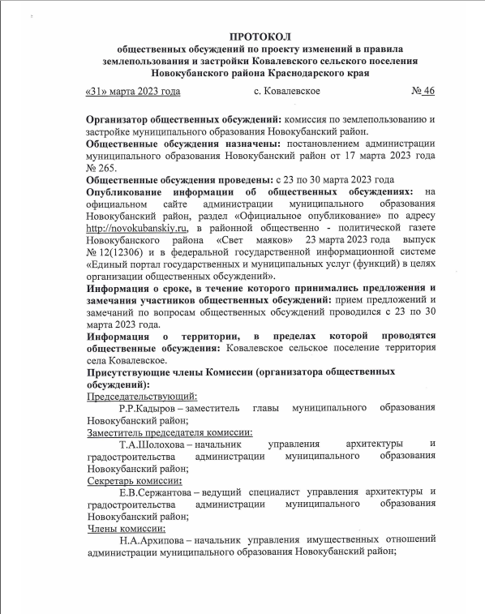
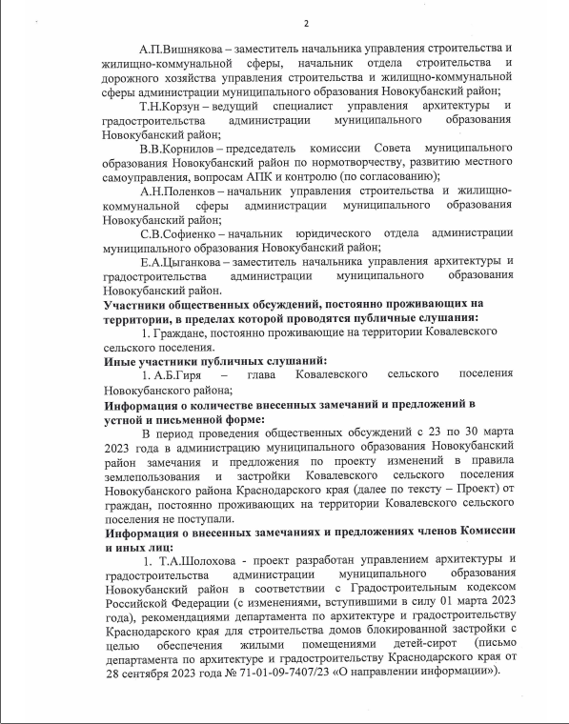
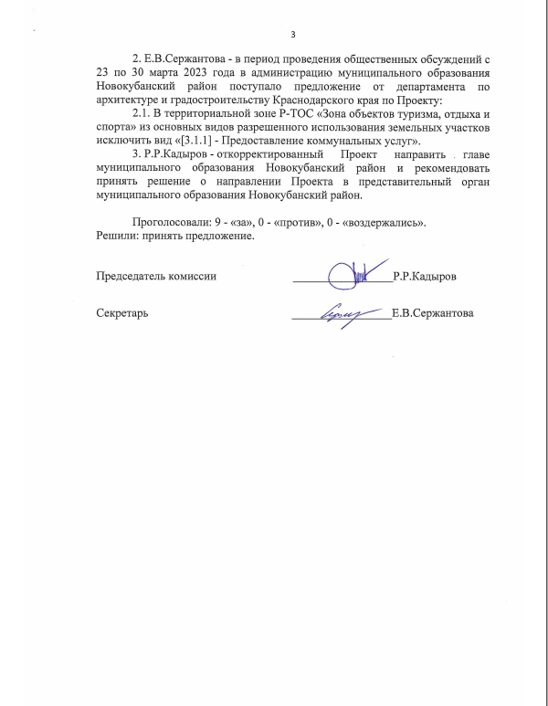
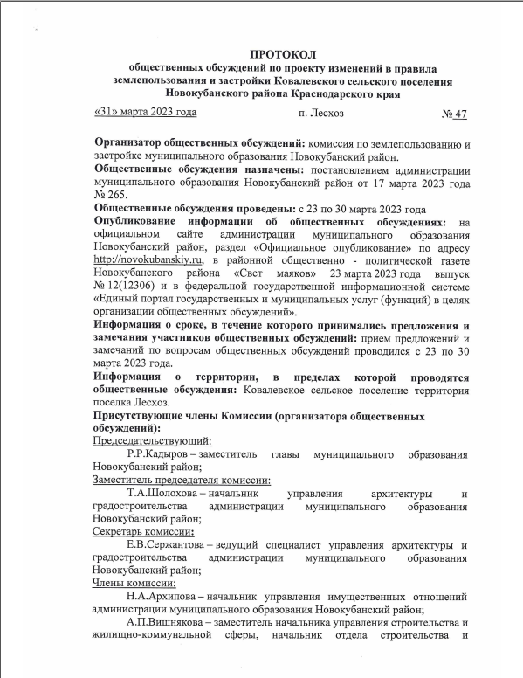
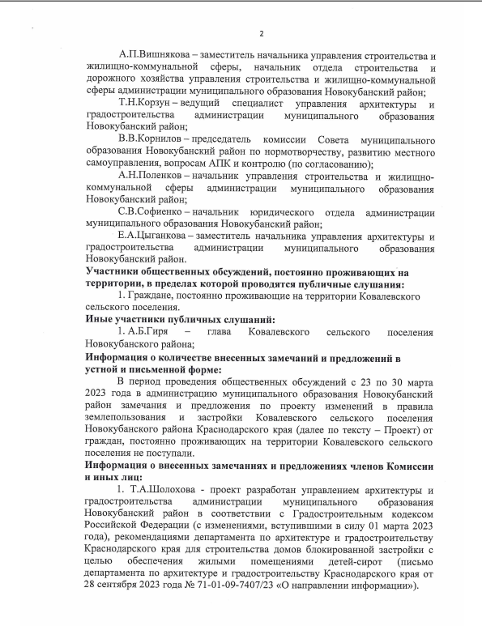
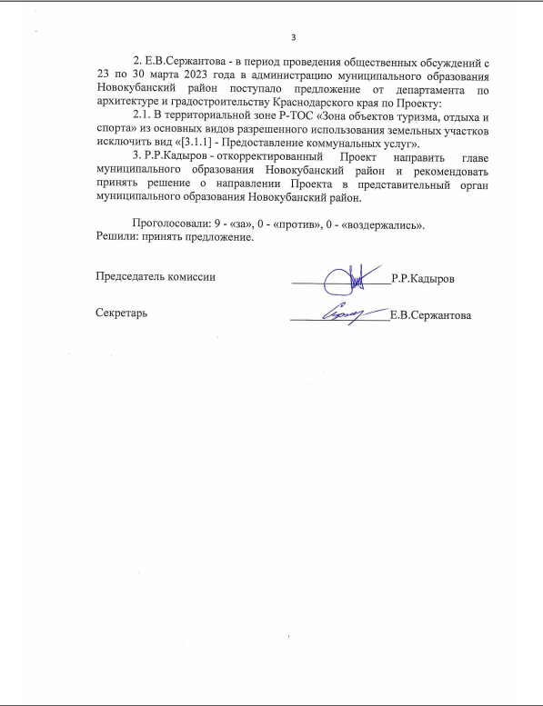
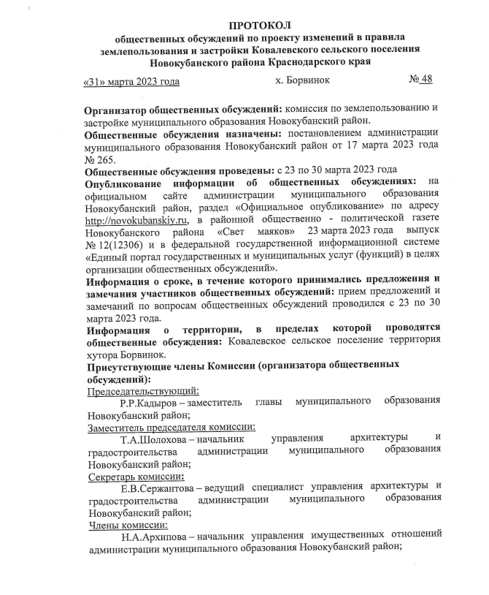
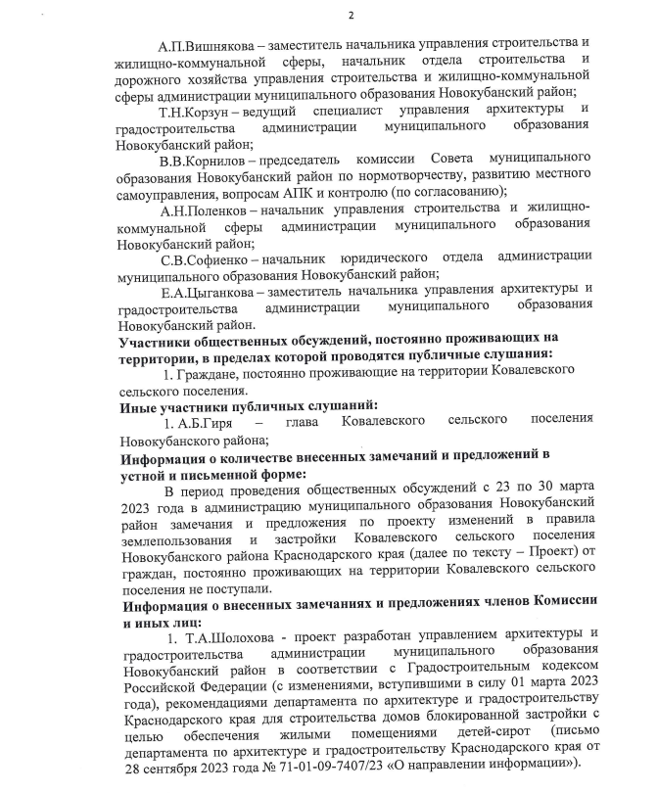
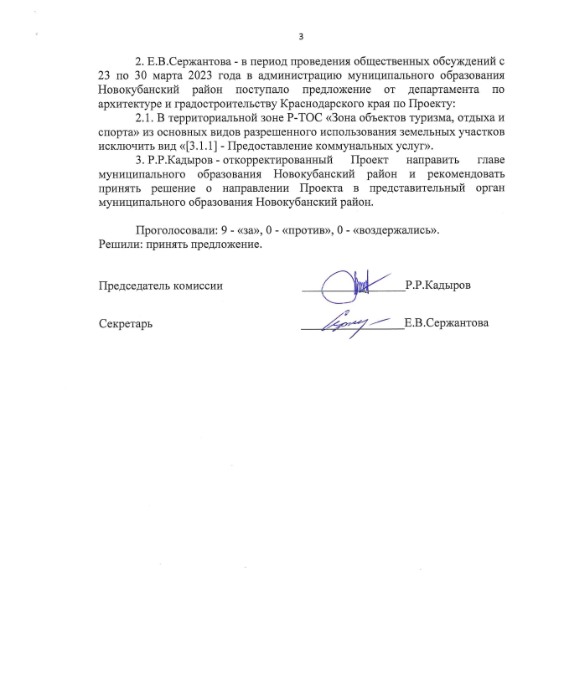
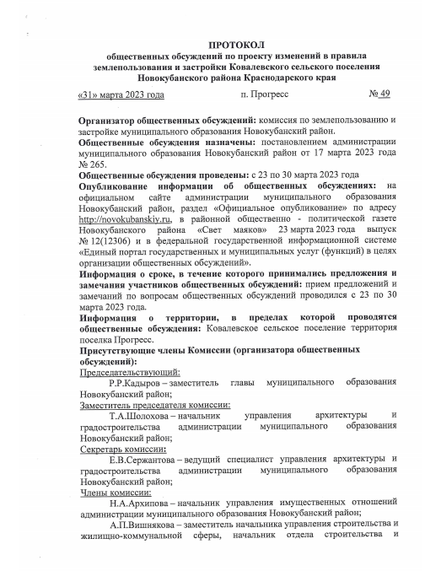
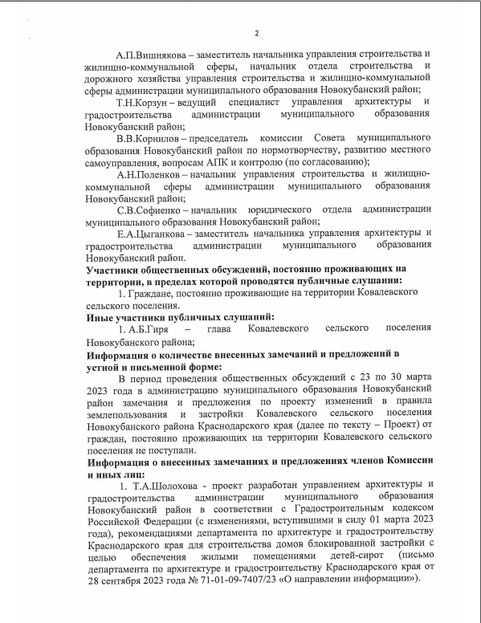
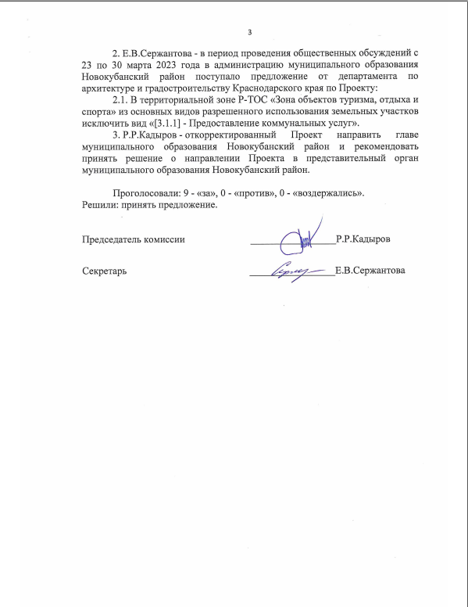
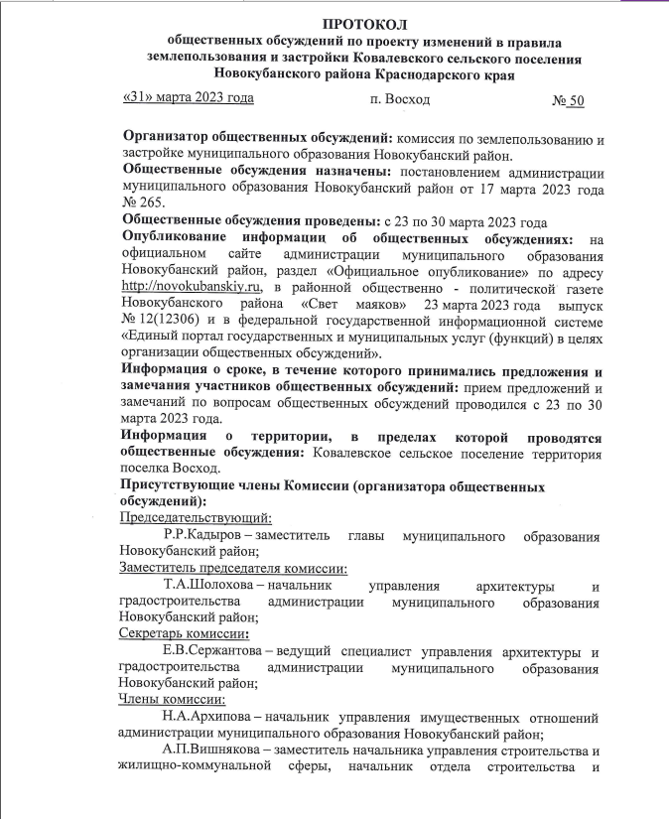
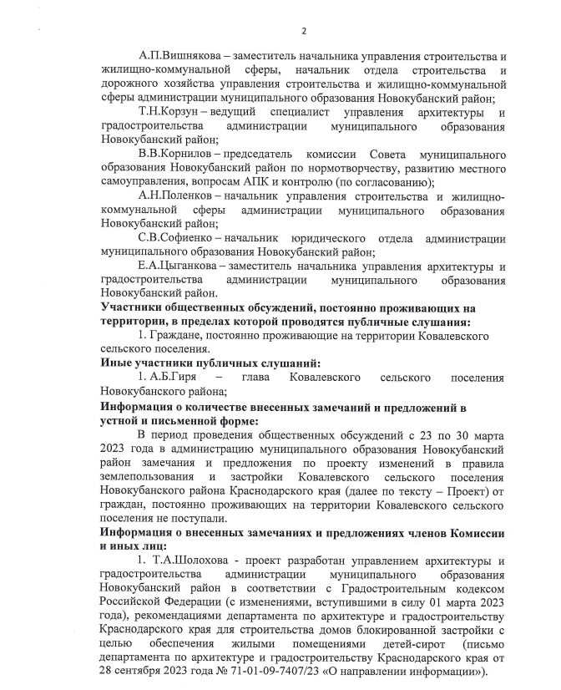
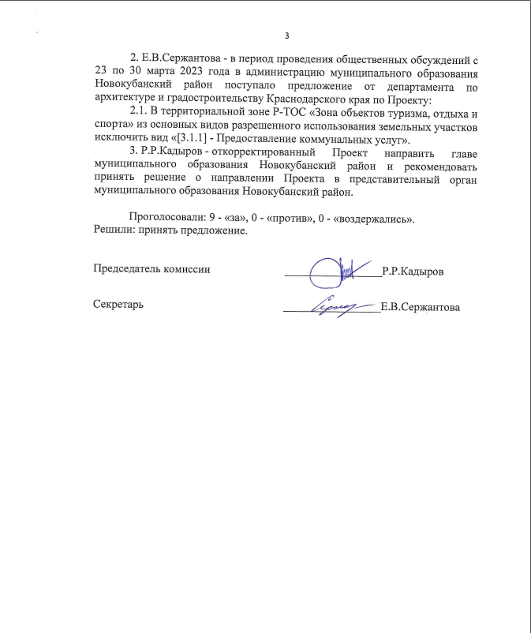
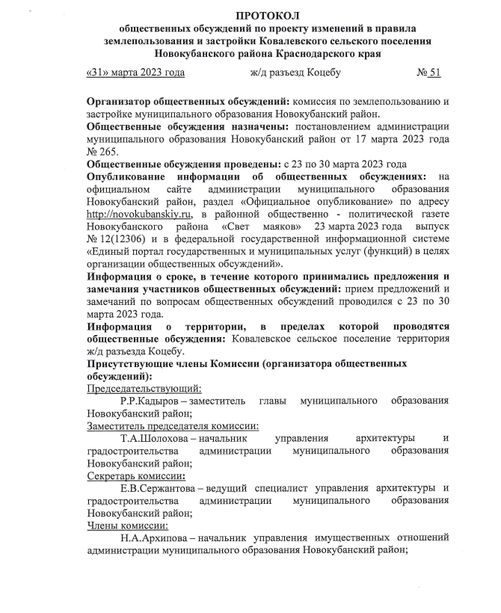
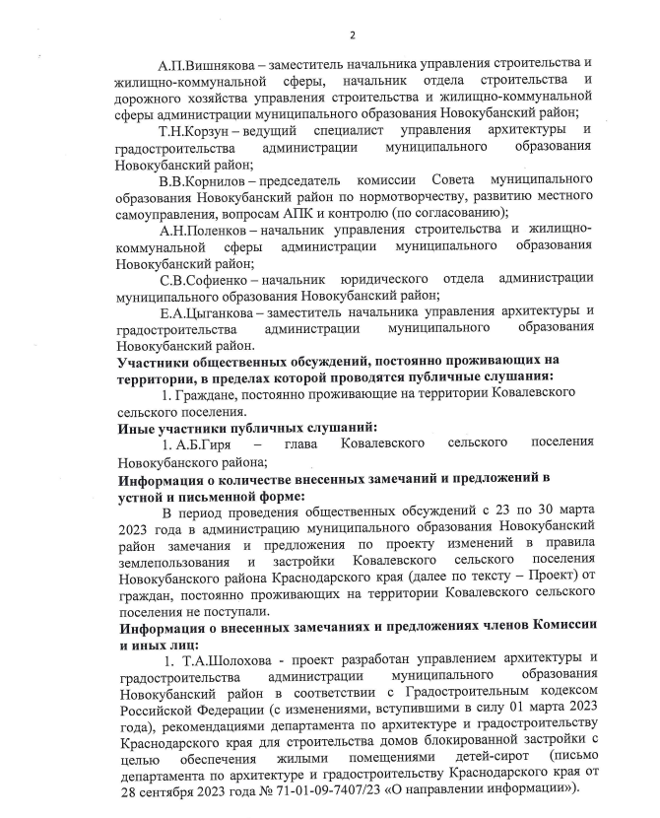
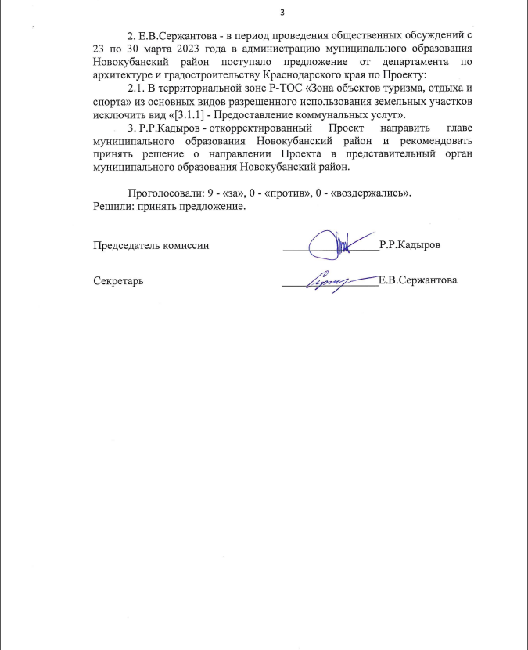
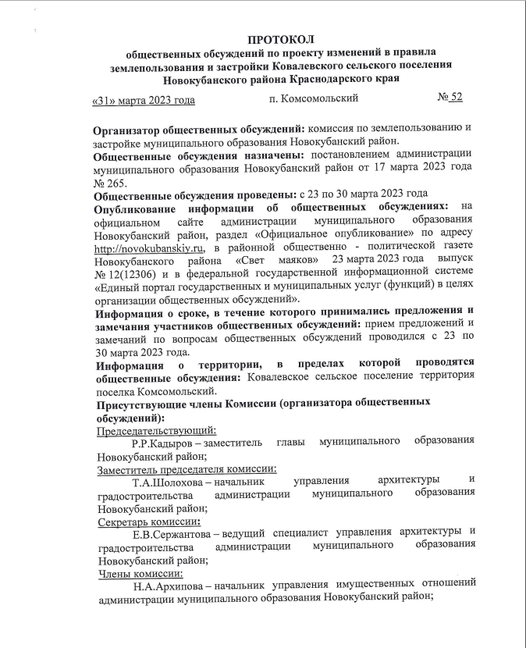
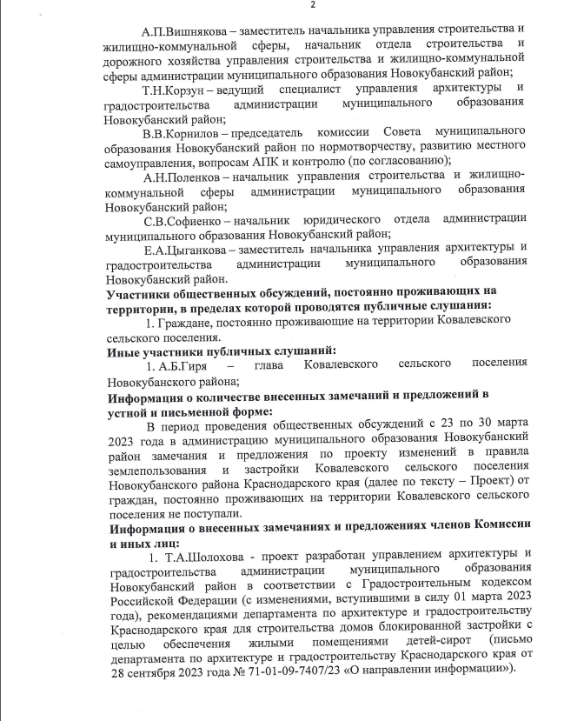
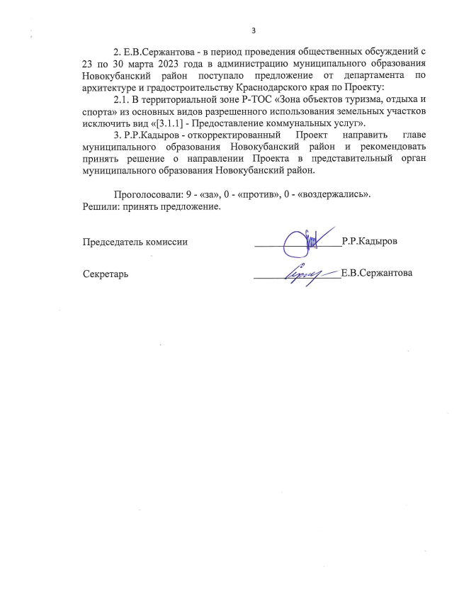
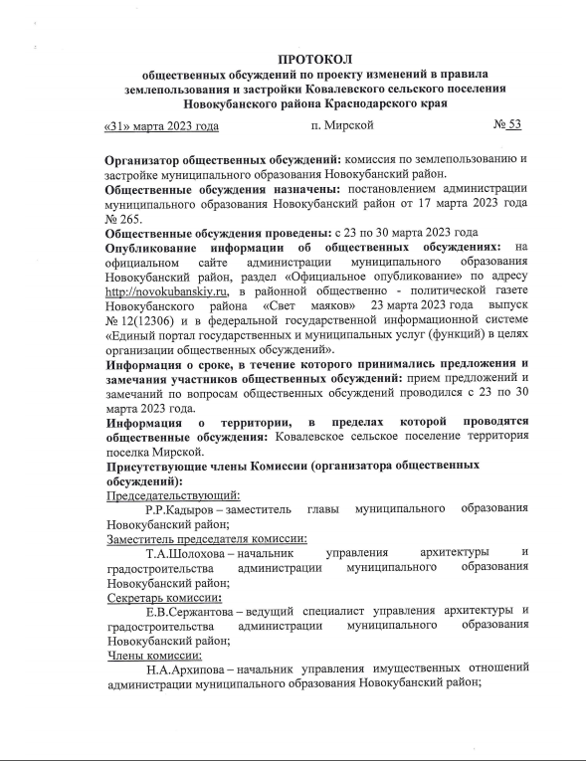
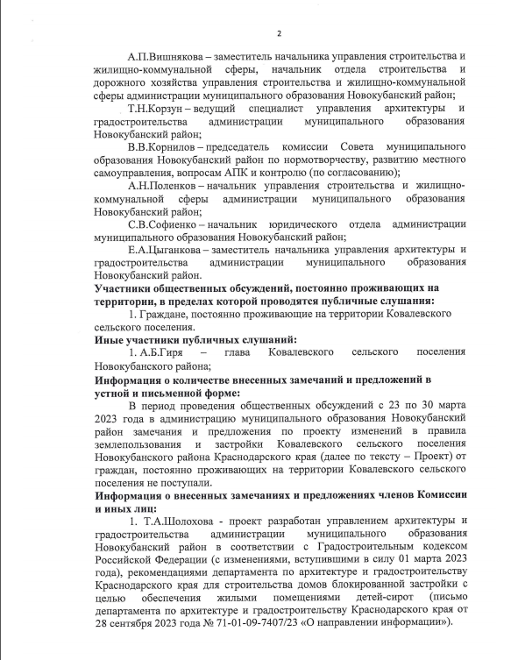
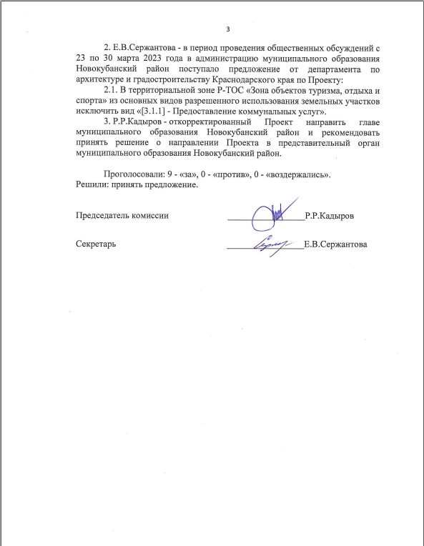
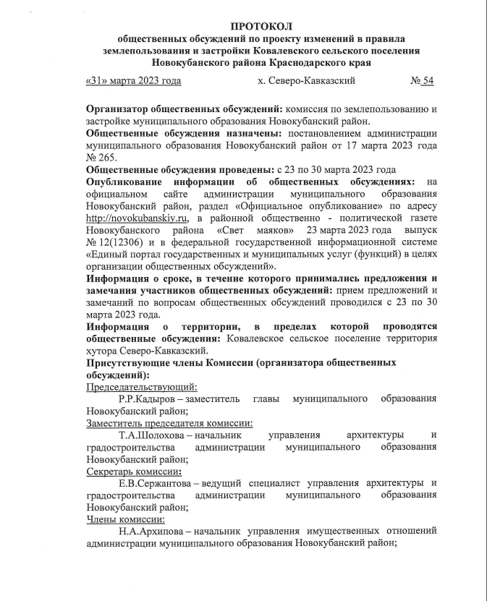
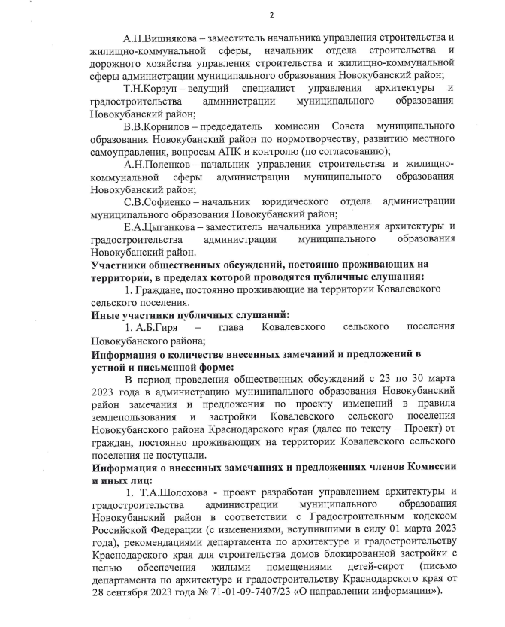
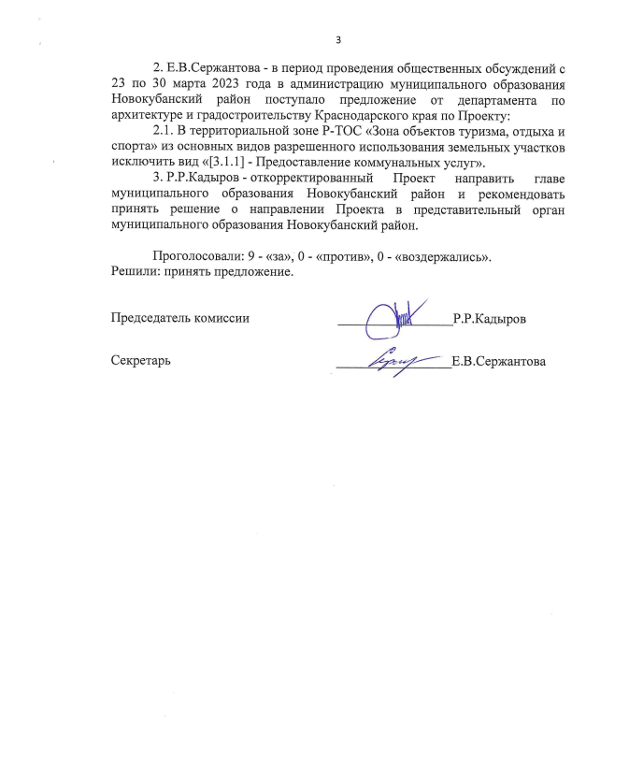
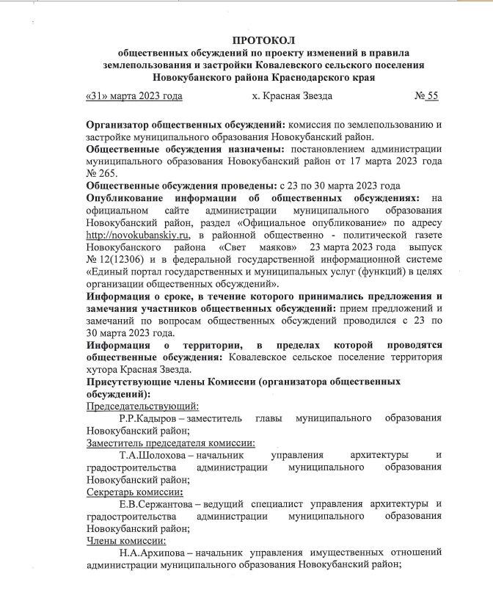
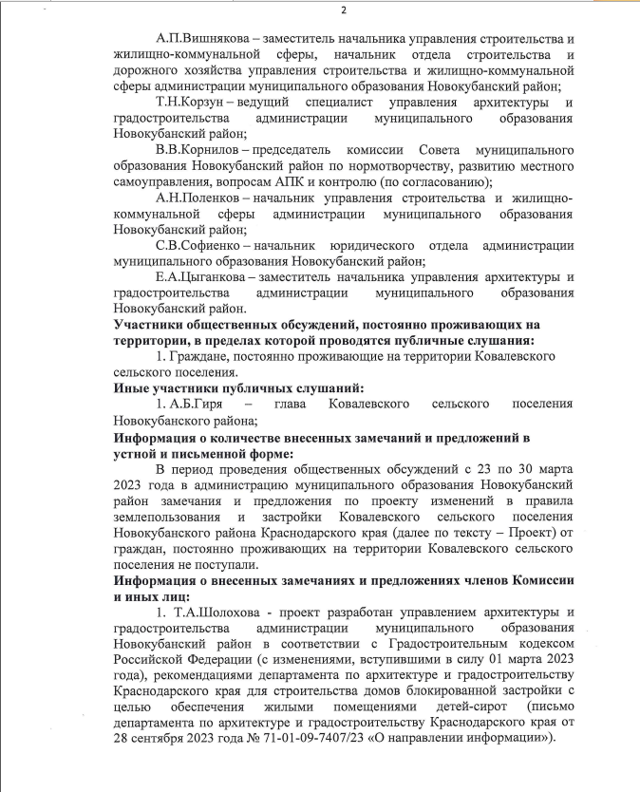
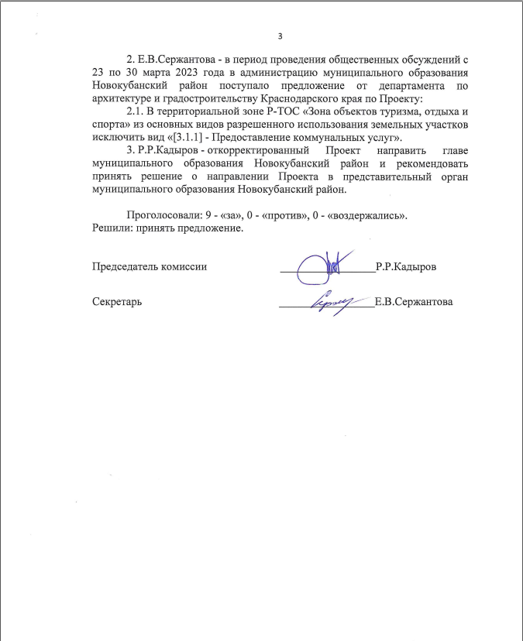
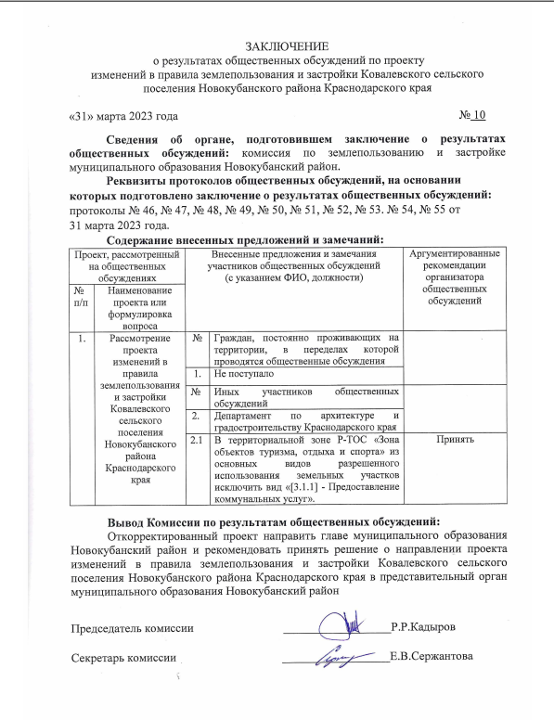

ПОЯСНИТЕЛЬНАЯ ЗАПИСКА
к проекту решения Совета муниципального образования Новокубанский район «О внесении изменений в правила землепользования и застройки Ковалевского сельского поселения Новокубанского района
Краснодарского края»
Проект изменений в правила землепользования и застройки Ковалевского сельского поселения Новокубанского района Краснодарского края (далее – Проект) разработан управлением архитектуры и градостроительства администрации муниципального образования Новокубанский район в соответствии с Градостроительным кодексом Российской Федерации (с изменениями, вступившими в силу 01 марта 2023 года), рекомендациями департамента по архитектуре и градостроительству Краснодарского края для строительства домов блокированной застройки с целью обеспечения жилыми помещениями детей-сирот (письмо департамента по архитектуре и градостроительству Краснодарского края от 28 сентября 2023 года № 71-01-09-7407/23 «О направлении информации»).
Проект был размещен на официальном сайте администрации муниципального образования Новокубанский район 23 марта 2023 года, опубликован в официальном печатном издании «Свет маяков» и размещен в федеральной государственной информационной системе «Единый портал государственных и муниципальных услуг (функций) в целях организации публичных слушаний» для проведения процедуры общественных обсуждений по Проекту.
В соответствии со статьей 31 Градостроительного кодекса Российской Федерации по Проекту с 23 по 30 марта 2023 года были проведены общественные обсуждения, заключение о результатах общественных обсуждений по Проекту опубликовано 06 апреля 2023 года в газете Новокубанского района «Свет маяков».
Принято постановление администрации муниципального образования Новокубанский район «О направлении проекта изменений в правила землепользования и застройки Ковалевского сельского поселения Новокубанского района Краснодарского края в Совет муниципального образования Новокубанский район». Проект направлен в Совет муниципального образования Новокубанский район с протоколами общественных обсуждений по Проекту и заключением о результатах таких общественных обсуждений.
Данное решение Совета муниципального образования Новокубанский район принимается в соответствии с действующим законодательством Российской Федерации и направлено на реализацию полномочий администрации муниципального образования Новокубанский район в области архитектуры и градостроительства.
Исполняющий обязанности главы
муниципального образования
Новокубанский район Д.М.Шкареда

